济 宁 市 人 民 政 府

济政字〔2025〕91号

济宁市人民政府

关于印发《全面推进美丽济宁建设规划

（2025—2035年）》的通知

各县、市、区人民政府，济宁高新区、太白湖新区、济宁经济技术开发区管委会，市政府各部门，各大企业，各高等院校：
《全面推进美丽济宁建设规划（2025—2035年）》已经市委、市政府同意，现印发给你们，请认真抓好贯彻落实。

济宁市人民政府
2025年12月28日
（此件公开发布）

全面推进美丽济宁建设规划

（2025—2035年）

为深入贯彻落实中共中央、国务院《关于全面推进美丽中国建设的意见》和省委、省政府《关于全面推进美丽山东建设的实施意见》，扎实推进美丽济宁建设工作，着力建设绿色低碳的美丽城市，结合济宁实际，现编制《全面推进美丽济宁建设规划（2025—2035年）》。

一、总体要求

（一）指导思想
以习近平新时代中国特色社会主义思想为指导，全面贯彻党的二十大和二十届历次全会精神，认真贯彻习近平生态文明思想，全面落实习近平总书记在全国生态环境保护大会和中央城市工作会议上的重要讲话精神，以建设人与自然和谐共生的美丽济宁为牵引，积极融入黄河流域生态保护和高质量发展重大国家战略，发挥鲁南经济圈中心城市作用，统筹推进绿色发展、环境优美、生态宜居、安全韧性、数智治理、美丽空间、人文传承建设，在绿色转型发展、环境品质改善、生态保护修复、环境健康安全、协同数智治理等领域精准发力，推动济宁全领域转型、全方位提升、全地域建设、全社会参与，打造更具辐射力的鲁南经济圈生态保护和高质量发展先行区，为全面推进美丽山东建设提供济宁经验。

（二）基本原则
坚持生态优先，绿色发展。牢固树立和践行“绿水青山就是金山银山”理念，坚持人与自然和谐共生，增强济宁绿色低碳转型内生动力，以减污降碳协同增效为重要抓手，促进工业、能源、交通、城乡建设等重点领域转型发展，推动形成节约资源和保护环境的空间格局、产业结构、生产生活方式，让济宁的天更蓝、水更清、地更绿。
坚持以人为本，可观可感。紧扣对美丽济宁建设的迫切需求，聚焦生态环境重点领域和重点问题，解决好人民群众身边的突出环境问题，丰富优质生态产品供给，强化宜居宜业宜游的城市功能，不断满足人民群众日益增长的高品质生活需要，塑造运河之都可观的“外在美”，提升可感的“内在美”，提高人民群众对生态环境的获得感、幸福感和满足感。
坚持系统谋划，突出特色。坚持全领域推进、全地域覆盖、全要素提升，构建“美丽城市引领、美丽区县支撑”的建设模式，形成各美其美发展格局。立足资源禀赋和区位特色，着力打造曲阜市、邹城市文化传承引领示范带，任城区、兖州区运河文化繁荣发展示范带，微山县、鱼台县水环境治理与绿色发展示范带，泗水县、汶上县、梁山县生态农业与乡村旅游融合发展示范带，金乡县、嘉祥县现代农业循环经济发展示范带的差异化发展格局，全面推动美丽城市建设。
坚持全民参与，共建共享。认真践行“人民城市人民建，人民城市为人民”重要理念，健全全社会共建共治共享新机制、新模式和新路径。通过政策激励、典型示范、文化浸润等多种方式，充分激发市场主体、社会组织、市民群众参与建设的积极性、主动性、创造性，培育“济宁是我家，建设靠大家”的共同体意识，共同绘就美丽济宁新画卷。

（三）战略定位
——绿色低碳高质量发展先行高地。产业结构、能源结构、交通运输结构持续优化，非化石能源消费比重明显提升，新动能成为引领经济发展的重要引擎。以主城区与兖州区、邹城市、曲阜市等周边“1小时产业圈”为重点，布局高端装备、新能源、新材料等战略性新兴产业，以济宁高新区、济宁经开区为载体，前瞻布局人工智能、低空经济、无人驾驶等领域，加快建设新型工业化强市。
——黄淮流域生态治理与资源型城市高质量发展示范区。立足黄河与淮河两大流域交汇区，以南四湖及主要干支流综合治理为核心，构建山水林田湖草全域生态修复体系，创新“矿区修复+产业转型+文旅融合”协同模式，为北方城市生态与经济发展提供参考示范。
——儒韵水城高品质宜居典范区。以“儒韵水城”为特色，将儒家“天人合一”“中和之道”理念深度融入城市规划建设，推动“三孔”世界文化遗产、运河古道等文化资源与生态景观有机融合。在城市更新中植入儒家文化符号，在乡村振兴中守护齐鲁田园风貌，实现基础设施与公共服务全域均衡覆盖，打造宜居宜业宜游的城乡一体化发展典范。
——大运河保护和文化传承融合发展引领区。依托运河文化重要承载区优势，统筹生态修复与文化传承，推动运河航道绿色化改造与航运智慧升级，串联微山湖湿地、运河古镇等生态文化节点，打造“水清岸绿、舟行景移”的运河生态文化走廊，实现生态保护、航运发展与文旅融合的多重价值统一，彰显“运河之都”的时代新韵。

（四）目标指标
到2027年，人与自然和谐共生的美丽济宁建设取得显著成效。绿色低碳发展深入推进，深度融入全省绿色低碳高质量发展先行区建设，在鲁南经济圈一体化格局中发挥更强引领作用，高端装备、新能源、新材料等战略性新兴产业加速崛起，人工智能、低空经济等产业形成规模效应，煤炭、化工等传统产业绿色化改造基本完成。黄淮流域生态保护协同成效显著，突出生态环境问题得到有效解决，主要污染物排放总量持续减少，生态环境质量持续提升，南四湖流域水质持续稳定达到优良标准，生态系统服务功能不断增强。城乡人居环境明显改善，城乡基础设施与公共服务均衡化水平明显提高，宜居宜业宜游的儒韵水城品质全面提升。生态环境治理体系更加健全，共建共享的美丽建设政策机制持续优化，积极创建城市层面美丽中国先行区。
到2030年，美丽济宁建设纵深推进，成效持续提升，绿色生产生活方式总体形成，力争碳排放在2030年前达峰，开发保护空间格局逐渐稳定，生态环境全面改善，蓝天、碧水、净土目标总体实现，生态系统服务功能持续增强，优质生态环境产品实现稳定供给，尊重自然、爱护自然的绿色价值观念深入人心，美丽济宁建设取得突破性进展。
到2035年，人与自然和谐共生的美丽济宁基本建成。绿色低碳生产生活方式广泛形成，碳排放达峰后稳中有降，生态环境实现根本好转，生态系统多样性稳定性持续显著提升，儒家文化与现代生活深度融合，城乡人居环境品质位居全省前列，人民普遍享有宜居宜业宜游的幸福美好生活，公众生态环境满意度不断提升，成为美丽山东标杆城市、美丽中国的示范窗口。
具体实现的指标如下表所示。
表1 美丽济宁建设目标指标表
领域 |  | 序号 | 指标名称 | 现状值 | 2030年  目标值
绿色低碳 | 绿色生产 | 1 | 高新技术产业产值占规模以上工业总产值比重（%） | 53.8 | ≥55
绿色低碳 | 绿色生产 | 2 | 单位地区生产总值二氧化碳排放降低（%） | 4.7 | 保持下降，完成省定目标
绿色低碳 | 绿色生产 | 3 | 单位地区生产总值能源消耗降低（%） | — | 保持下降，完成省定目标
绿色低碳 | 绿色生产 | 4 | 非化石能源消费比重（%） | 16.1 | 25
绿色低碳 | 低碳建设 | 5 | 配备充电桩（站）等低碳能源设施的社区覆盖率（%） | — | ≥65
绿色低碳 | 低碳建设 | 6 | 城镇新增绿色建筑占新增民用建筑面积比例（%） | 100 | 100
绿色低碳 | 绿色生活 | 7 | 绿色出行比例（%） | 75.3 | 不降低
环境优美 | 空气清新 | 8 | 空气优良天数比例（%） | 67.8 | 持续提升，完成省定目标
环境优美 | 空气清新 | 9 | PM_{2.5}年均浓度（微克/立方米） | 40 | 保持下降，完成省定目标
环境优美 | 水体洁净 | 10 | 南四湖及入湖河流水质 | 逐步改善 | 水生态功能基本恢复，生态环境质量实现好转
环境优美 | 水体洁净 | 11 | 地表水水质优良比例（%） | 100 | 持续提升，完成省定目标
环境优美 | 水体洁净 | 12 | 美丽河湖建成比例（%） | — | 40
环境优美 | 水体洁净 | 13 | 县级及以上城市集中式饮用水水源地水质达标率（%） | 100 | 100
环境优美 | 水体洁净 | 14 | 重点河湖基本生态流量（水量）达标率（%） | 75 | ≥85
环境优美 | 水体洁净 | 15 | 地下水保护和超采综合治理 | 逐步改善 | 基本实现深层承压水全面禁采
环境优美 | 水体洁净 | 16 | 城市再生水利用率（%） | 40 | ≥50
环境优美 | 土壤安全 | 17 | 重点建设用地安全利用率（%） | 100 | 100
环境优美 | 土壤安全 | 18 | 受污染耕地安全利用率（%） | 93 | 持续提升，完成省定目标
生态宜居 | 空间有序 | 19 | 蓝绿空间比例（%） | — | 持续提升
生态宜居 | 空间有序 | 20 | 自然保护地陆域面积占国土面积比例（%） | 11.75 | 不低于全省平均水平
生态宜居 | 空间有序 | 21 | 生态保护红线面积（平方公里） | 1321 | 不降低
生态宜居 | 空间有序 | 22 | 水土保持率（%） | 91.68 | ≥93
生态宜居 | 生态优良 | 23 | 生态质量指数（EQI） | 50.5 | 巩固提升
生态宜居 | 生态优良 | 24 | “三区两线”可视范围内历史遗留矿山治理率（%） | 100 | 100
生态宜居 | 生态优良 | 25 | 每年治理上一年度稳沉采煤塌陷地面积比例（%） | 100 | 100
生态宜居 | 宁静和谐 | 26 | 声环境功能区夜间达标率（%） | 82 | ≥85
生态宜居 | 安居无废 | 27 | “无废城市”建设进展情况 | 评估良好 | 评估良好以上
生态宜居 | 安居无废 | 28 | 无废细胞建设数量（个） | 300 | 持续提升
生态宜居 | 安居无废 | 29 | 一般工业固废综合利用率（%） | 94 | ≥95
安全健康 | 环境健康 | 30 | 环境健康风险源管控率（%） | 88 | ≥90
安全健康 | 环境健康 | 31 | 五年生态环境突发事件数量 | — | 持续下降
安全健康 | 生物多样性 | 32 | 重点生物物种种数保护率（%） | 92 | ≥95
安全健康 | 城市韧性 | 33 | 城区透水面积占比（%） | — | 持续提升
智慧高效 | 设施完善 | 34 | 城市生活污水集中收集率（%） | 69.8 | ≥75
智慧高效 | 设施完善 | 35 | 农村生活污水治理管控率（%） | 95 | 不降低
智慧高效 | 设施完善 | 36 | 城市公园绿地服务半径覆盖率（%） | 88.96 | ≥89
智慧高效 | 感知高效 | 37 | 水质自动监测站位（个） | 109 | 满足需求
智慧高效 | 感知高效 | 38 | 大气自动监测点位（个） | 162 | 满足需求
智慧高效 | 管理智能 | 39 | 城市智慧环保信息平台应用场景（个） | 16 | 持续提升
智慧高效 | 公众满意 | 40 | 公众对城市生态环境满意度（%） | 93 | ≥95

二、打造低碳循环绿色发展之城

（一）稳妥推进碳达峰碳中和
有序推进碳达峰重点任务。全面落实国家、省碳达峰工作部署，加快推动产业、能源、社会全方面绿色低碳转型。依托煤炭产业基础，推进煤矿绿色智能化改造，开展重点行业能效提升和绿色化改造，推进煤电、焦化、水泥等主要行业碳排放有序达峰。推动风光火储一体化联营，构建多元清洁能源体系，合理有序推进风力发电，在采煤沉陷区合理发展光伏。以京杭运河为纽带，持续完善港口岸电设施，在公交、物流、垃圾运输等领域推广新能源车辆，鼓励重点行业企业、工业园区、产业集群、物流园区、施工工地、矿山新增或更新的内部车辆和非道路移动机械提升新能源占比，降低城市运行碳排放水平，广泛倡导绿色生活方式，鼓励社区配套建设充电桩，发动公众参与碳减排。
扎实推动减污降碳协同增效。立足煤炭资源型城市特点，实施煤炭清洁高效利用，在洗选加工、高效燃煤及供热改造等领域推广先进技术，降低污染物排放。大力发展太阳能、风能和生物质能多元利用，构建多能互补的可再生能源体系。严格落实污染物排放区域削减要求，坚决遏制高耗能、高排放、低水平项目盲目上马，针对煤电、水泥、化工等重点行业，开展深度治理和减污降碳示范，推广源头减排、过程控制、末端治理一体化技术。结合本地生态特征，探索“企业减排+生态固碳”协同模式，推动工业减排与湿地碳汇联动，形成减污降碳协同治理特色路径。
创建碳达峰零碳试点示范。支持符合条件的县市区和企业创建国家或省级低碳试点示范，以绿色低碳产业园、新能源产业园等园区为引领，推进零碳园区建设。从空间布局、产业循环链、节能降碳等方面，完善园区、企业能碳管理，创新碳排放激励机制，构建长效零碳建设机制。针对机械制造、食品加工等优势产业，实施“工艺革新+设备升级”双轮驱动，推广智能化能效管理系统，促进全链条减碳，探索打造零碳工厂。
激活碳市场多元动能。深度参与全国碳市场建设，有计划分步骤扩大实施范围、扩大参与主体，营造更加公平公开透明的市场环境，努力实现碳排放资源配置效率最优化和效益最大化。积极探索使用国家碳监测科学实验卫星等监测数据，对全市碳排放情况进行监测分析，引导企业建立符合自身需求的碳排放管理体系。

（二）提升产业绿色发展水平
培育壮大绿色新兴产业集群。以构建现代产业体系为核心，锚定先进制造业集群发展方向，重点培育高端装备、新能源、新材料、新一代信息技术等绿色新兴产业，推动形成“龙头引领、链条延伸、集群共进”的发展格局。以新能源、高端装备等优势产业集群为支撑，将人工智能、低空经济、氢能制备储运作为突破方向，构建“场景牵引—技术攻关—生态构建”的创新路径。谋划推进智能机器人、氢能制备储运等产业，打造黄河流域新兴产业创新高地。深化数字经济和实体经济融合，培育“数字+制造”“数字+能源”等新业态。
加速传统产业绿色转型升级。借助资源型城市转型机遇，实施煤炭产业全链条升级，全面推行绿色开采技术，构建煤电、煤焦、煤化工、精细化工循环经济产业链，推动煤炭资源由燃料向原料转化。聚焦建材、化工等传统优势行业，依据能效标杆水平和基准水平，分类实施改造升级，依托国家级绿色工厂标杆效应，建立示范引领、经验推广、全域提升的转型机制，通过推广余热余压回收、工业固废资源化利用等技术，在水泥、化肥等细分领域打造闭环循环经济模式，带动传统优势企业加速向绿色低碳方向转型升级。推动新一代信息技术与传统特色产业深度融合，大力推广先进节能节水装备和清洁生产技术，让绿色化、智能化成为济宁制造的新标签。
推动园区绿色低碳发展。大力发展绿色制造体系，鼓励园区企业开展绿色设计、生产及供应链管理，积极建设绿色工厂与园区。完善园区基础设施，推进能源系统升级，推广分布式光伏发电、分散式风电等绿色能源，配套建设储能设施，探索“绿电+绿氢”直供模式，为园区企业提供稳定低碳能源。优化给排水系统，实现雨污分流与中水回用。升级物流交通设施，构建智能运输网络。完善环保设施，强化多污染物协同治理能力，全方位推动园区绿色低碳转型，提升园区可持续发展能力。鼓励园区搭建绿色智慧管理平台，实现企业能源梯级利用与资源共享，提升能源资源的灵活调度能力。
发展壮大节能环保产业。推动生态环保产业与物联网、云计算、大数据、区块链、人工智能等新一代信息技术深度融合，加快在环境监测、污染治理等领域场景应用，开发智能环保装备和智慧环保解决方案。

（三）健全绿色发展支撑体系
构建现代低碳能源体系。加速推进能源绿色低碳转型，全面构建清洁低碳、安全高效、多元智能的现代能源体系，推进太阳能、风能、氢能、生物质能和地热能开发利用。以采煤沉陷区治理为契机，推进“光伏+”综合开发，以兖州区、曲阜市、邹城市、鱼台县、嘉祥县、梁山县为重点区域，在巩固整县市区分布式光伏开发成果基础上，深入开展千家万户沐光行动，带动乡村振兴。培育壮大氢能产业集群，依托煤化工产业优势推动绿氢制备规模化发展，完善储氢、运氢基础设施布局。积极发展生物质能利用，鼓励具备条件的农林生物质项目进行热电联产改造。推进地热资源的可持续开发利用，在汶上县、鱼台县等地热能丰富地区打造示范工程，助力供暖领域低碳转型。构建以新能源为主体的新型电力系统，探索发展抽水蓄能、压缩空气储能等储能模式，推进源网荷储一体化示范，发展多能互补智慧微网系统，提升储能应用水平，实现能源系统绿色低碳与智能化协同发展。
完善绿色低碳交通体系。立足运河之都区位优势和多式联运发展基础，以构建低碳高效、内外联动的现代运输结构为核心，打造绿色航运标杆，推进济宁港梁山港区、主城港区龙拱港等自动化码头建设，丰富运河沿线港口集装箱运输支线航线，推动大宗货物运输“公转铁”“公转水”，形成绿色低碳物流通道。构建绿色交通服务网络，推广“乡镇集散中心+新能源配送车”货运模式，助力实现农副产品进城和工业品下乡的低碳化流通。加强绿色交通基础设施建设，新建港口、码头落实岸基供电设施规划、设计和建设要求。新建高速公路服务区同步建设充电基础设施，加快既有高速公路服务区充电基础设施改造，结合城市公交、出租、道路客运、物流等专用车辆充电需求，在停车场站等建设专用充电站。持续推行绿色运输装备，扩大新能源车辆应用规模，发展智能交通管理系统。深入推广绿色出行方式，优化公共交通网络，在洸河路、太白楼路等主干道升级慢行系统，打造滨水绿道等步行友好空间，支持发展定制公交、社区巴士等特色服务，拓展城市公共交通服务深度和广度。
促进建筑品质绿色升级。全面推广绿色建筑，城镇新建民用建筑全面执行绿色建筑标准。大力发展钢结构、混凝土结构等装配式建筑，建设条件应明确装配式建筑比例等有关要求。加快绿色建材产品认证，扩大绿色建材产品供给，推动使用节能玻璃、新型隔热保温材料、新型墙体材料等绿色建材。持续提升既有建筑能效，结合老旧小区改造、北方地区冬季清洁取暖等工作，合理实施外墙保温、门窗改造等措施。优化建筑用能结构，因地制宜推动中深层地源、地表水源热泵规模化应用，满足建筑采暖和制冷需求。推进农村建设低碳转型，实施绿色农房建设，同步推进“气代煤”“电代煤”能源替代，推广空气源热泵等清洁取暖设备，让绿色低碳理念覆盖城乡全域。
促进资源循环可持续利用。扎实推进节能、节水、节地、节材，构建全链条资源循环利用体系。联动园区开展节能降碳改造行动，鼓励工业企业开展能效对标，加快产业结构优化，以化工、煤电、水泥等行业为重点，分类组织实施产能转移整合，淘汰落后产能。严格执行用水总量和强度双控制度，按行业制定差异化用水定额，推动煤化工、造纸、纺织等高耗水行业节水改造和水循环利用设施建设，推进工业废水资源化与非常规水源利用。严格国土开发强度，坚决落实耕地保护制度，加大存量土地盘活挖掘力度，推进城镇低效用地再开发，深化“亩产效益”改革，推广多层标准厂房、复合用地等节地模式，提升土地集约利用效率。构建废弃物循环利用体系，推广资源再生产品和再制造产品应用，推进省级再生资源产业园区建设，重点发展废旧动力电池梯次利用、废钢铁精深加工、农林废弃物资源化等产业链，提升资源综合利用水平。

（四）构建绿色协同支撑机制
健全绿色创新政策。以系统性政策为支撑，构建全链条绿色创新生态体系。支持太阳能光伏光热一体化、风能智能运维等高效转化技术研发，突破工业固废协同处置、建筑废弃物再生利用等领域“卡脖子”技术，推动形成从实验室到产业化的技术转化链条。强化创新激励机制，鼓励引导企业加大科技创新投入，鼓励企业申请省级研究开发财政补助。促进科技型企业快速成长，对新认定的国家级、省级重点实验室等平台，依法依规给予支持。
深化产学研协同创新。搭建产学研合作平台，加速成果落地转化。聚焦清洁能源、节能环保、碳捕集利用等核心技术，开展联合攻关与示范推广，力争每年攻克1—2项关键技术难题，并实现成果转化应用。支持建设绿色低碳领域重点实验室、工程研究中心，鼓励企业联合高校、科研机构开展联合攻关，加速煤化工节能减排、智能微电网等领域成果转化，为绿色发展提供技术支撑。
完善科技服务体系。打造集技术交易、成果转化、知识产权保护等功能于一体的绿色技术创新服务平台，为企业提供技术咨询、评估、检测等一站式服务。发展绿色认证、咨询等服务业，提供定制化解决方案，降低企业创新成本。建立绿色金融支持体系，鼓励金融机构开发创新绿色信贷、绿色债券等金融产品，对绿色产业项目，保持信贷额度和债券发行规模逐年增加，形成“技术研发—成果转化—金融支持”的良性循环。

专栏1 绿色低碳发展重大工程
1. 零碳产业园区示范工程。以绿色低碳产业园、新能源产业园等为重点打造零碳园区。
2. 产业绿色发展重大工程。（1）重点行业绿色化改造工程。在焦化、建材、化工等领域实施产业集群绿色化改造，推进全流程清洁化、循环化、低碳化改造。（2）战略性新兴产业规模化发展工程。打造燃料电池整车及氢能制储装备产业集群，推动新能源电池项目投产达效。（3）济宁龙拱港临港产业园工程。发挥龙拱港带动作用，重点发展智慧物流、粮油精深加工、临港装备制造等产业集群。
3. 绿色支撑体系重大工程。（1）能源绿色低碳转型工程。推进采煤沉陷区“光伏+”综合开发，以曲阜市、邹城市等为重点区域深入开展千家万户沐光行动，光伏装机容量达到800万千瓦以上；合理有序推进邹城市、嘉祥县、汶上县、鱼台县等县市陆上风电建设，风电装机容量达到280万千瓦以上；推动嘉祥县临港产业园生物质热电联产建设，生物质发电装机容量达到50万千瓦左右。（2）储能示范及输配电工程。推动储能电站建设，储能设施装机规模达到100万千瓦以上；新建和扩建500千伏变电站，建设特高压、换流站境内线路，完善电网结构。（3）京杭运河绿色航运工程。实施京杭运河跃进沟至邓楼段航道“三改二”，升级改造济宁港航道，配套智慧物流调度系统。（4）大宗固废综合利用工程。开展大宗固废综合利用，实现大宗固废年利用量达到2000万吨以上。
4. 绿色创新平台创建重大工程。支持科研机构和高校等建设重点实验室等创新平台，鼓励企业建立绿色技术基地，打造低碳智库平台。

三、绘就绿韵盎然环境优美之城

（一）厚植美丽蓝天生态底色
聚焦多污染物协同减排。以降低细颗粒物（PM_{2.5}）浓度为主线，持续开展臭氧（O₃）、挥发性有机物（VOCs）和氮氧化物（NO_{X}）协同治理。统筹考虑PM_{2.5}和O₃污染特征和产生过程，加强重点区域、重点时段、重点领域、重点行业治理，强化分区分时分类差异化精细化协同管控。优化含VOCs原辅材料和产品结构，在工业涂装、包装印刷、电子等行业推行低（无）VOCs含量原辅材料替代，在生产、销售、进口、使用等环节严格执行VOCs含量限值标准。
实施重点行业深度治理。推动火电、炭素等行业深度治理，鼓励火电企业采用高效脱硫、脱硝、除尘一体化设备，确保污染物排放浓度稳定达标。按照超低排放改造要求，推动水泥熟料产能、焦化产能完成超低排放改造，推进整合小型生物质锅炉。落实重点行业VOCs无组织排放管控要求，减少特征污染物无组织逸散。推动化工、制药、工业涂装等行业，以及垃圾、污水集中式污染处理设施，强化废气密闭收集，配套建设除臭治理设施，进一步严控恶臭污染。
加强移动源综合治理。统筹“车、油、路、企”全链条管理，依法依规推动老旧机动车淘汰，加快非道路移动机械新能源替代。落实加油站大气污染物排放标准要求，提升加油站油气回收系统效能。推广港口作业机械新能源和清洁能源应用。强化施工场地、道路和裸露土地扬尘精细化管控，重点区域道路、管网、河道治理等长距离线性工程减少施工面，降低扬尘产生。
加强区域大气污染联防联控。深化与临沂、菏泽、枣庄等鲁南经济圈城市的大气污染协同治理，共同推动建立常态化合作机制。落实重污染天气应急联动机制，统一预警分级标准，协同实施应急响应措施。加强生态环境部门与气象部门的预警会商合作，提升联合研判能力，增强应急响应的科学性和精准性。

（二）打造美丽河湖样板典范
持续加强水资源保障。严格落实水资源论证管理要求，重大项目立项前需开展专项水资源论证，确保用水需求与区域水资源承载能力相匹配。全面提升农业用水效率，提档升级骨干灌排设施，持续推进陈垓、红旗闸等大中型灌区续建配套和现代化改造，推广喷灌、滴灌等高效节水灌溉技术。拓宽水资源供给渠道，将再生水、雨水等非常规水资源纳入区域水资源统一配置体系，完善城镇中水管网系统与调蓄设施，提高中水利用率。强化河湖生态流量保障，落实大汶河、泗河等省级重点河湖重要控制断面基本生态流量保障目标任务，合理确定白马河、老万福河等市级重点河流重要控制断面基本生态流量保障目标，依据季节变化和来水情况实施精准调度，确保生态用水需求。
促进水环境质量趋稳。强化流域干支流、上下游、左右岸及城乡协同治理，重点推进南四湖入湖支流及梁济运河沿线生态修复和生态缓冲带等建设，加强农村坑塘、沟渠等小微水体系统治理。加速补齐城镇治理短板，合理布局新建污水处理厂，对现有污水处理厂实施提标改造，确保出水水质稳定达标。巩固城市排水“两个清零、一个提标”工作效果，在已实现城市建成区雨污合流管网全部清零基础上，持续开展城市黑臭水体常态化排查整治，保持城市建成区黑臭水体动态清零。严格落实“一河一专班”机制，对工业排污口、生活污水口等逐一排查登记，建立排污口管理档案，确保入河排污口全部完成排查整治。因地制宜实施河道内源污染治理，对部分淤积严重河流开展底泥清淤，清除内源污染。
构建高品质水生态空间。聚焦南四湖、京杭运河（济宁段）、泗河、洸府河等主要水系，推进兼具北方水乡韵味与儒家文化特色的美丽河湖建设。以京杭运河为主轴，串联主要河湖推进生态缓冲带建设，持续完善环南四湖大生态带，实施重要湿地保护修复，在泗河沿岸建设亲水平台、生态水湾休闲带，融入孔子观川处等历史文化元素。推动重点河湖生态环境状况调查，完善覆盖南四湖入湖河流及主要干支流水生态监测体系，提升水生态系统多样性、稳定性。

（三）防治城乡潜在土壤污染
加强土壤污染源头防控。严格保护未污染土壤，从源头减少土壤污染和受污染土壤的环境影响。严格环境监管重点单位名录管理，确保土壤污染重点监管单位应纳尽纳。加强以排污许可为核心的环境管理，督促土壤污染重点监管单位按照排污许可证规定和标准规范，落实控制有毒有害物质排放、土壤污染隐患排查、自行监测等要求。排放涉镉等重金属的大气、水环境重点排污单位，依法对排放口和周边环境进行定期监测，评估对周边农用地土壤重金属累积性风险，并采取有效措施防范环境风险。
促进农用地安全高效利用。严格落实农用地分类管理制度，依法将符合条件的优先保护类耕地划为永久基本农田，实行严格保护，确保其面积不减少、土壤环境质量不下降。持续推进受污染耕地安全利用和管控修复，择优选择安全利用技术和农作物种植种类。加强严格管控类耕地监管，依法划定特定农产品禁止生产区域，根据实际采取轮作休耕、退耕还林还草、种植结构调整等风险管控措施。依据基本农田保护要求，永久基本农田集中区域，不得规划新建可能造成土壤污染的建设项目，已建成的限期关闭拆除。动态调整耕地土壤环境质量类别，实施新增耕地分类管理，对占补平衡项目新增耕地，严格开展土壤污染状况调查评估。
严格重点建设用地安全利用。全面落实建设用地土壤污染风险管控和修复要求，将建设用地土壤环境纳入国土空间规划和供地管理。用途变更为“一住两公”（即住宅用地、公共管理与公共服务用地）地块，变更前依法依规开展土壤污染状况调查。新建涉重金属排放企业，要在相关建设项目中加强重金属排放对周边耕地土壤的累积性风险分析，存在风险的要采取防控措施。
加强地下水生态环境保护。针对划定的地下水污染防治重点区域，强化地下水型饮用水水源地风险防控与后期环境监管。对中风险化工园区实施地下水污染专项整治。依托国家地下水污染防治试验区建设成果，加快地下水环境监管平台搭建，提升地下水环境监管能力水平。深化地下水环境背景值调查应用，强化国控地下水点位环境管理，力争地下水环境质量持续改善。

（四）推进固废和新污染物治理
推进全域无废建设。以减量化、资源化、无害化为原则，统筹重点产废区域治理，健全全链条协同推进机制。聚焦工业园区、社区、场馆、企业等关键领域，实施差异化循环发展策略。园区强化工业固废跨企业协同利用；社区推广智能分类与便捷回收设施；场馆优化活动物料设计，并及时回收大型赛事产生的废物；企业深化清洁生产审核，推动化工等重点行业废物资源化利用。加快“无废细胞”建设，推进“无废园区”建设，以及煤矸石等工业固废资源化利用；培育曲阜三孔、微山湖旅游区等“无废景区”，推广厨余垃圾肥料化利用；打造京杭运河（济宁段）“无废航运”，完善船舶污染物接收、转运、处置全链条设施，实现废物闭环处理。
提升固体废物精细化管理水平。开展一般工业固体废物排查整治，实施专项治理。优化生活垃圾分类收运体系，科学布局投放站点，推广撤桶并点模式，强化收运环节规范化操作，保障分类成效。以煤矸石、粉煤灰、工业副产石膏等为重点，推动大宗工业固体废物贮存处置总量趋零增长。规范废旧物资回收利用和废弃电器电子产品拆解处理，提升废旧物资回收利用企业环境管理水平。加强污泥无害化处置与资源化利用，推动污水处理厂配套处置设施建设，鼓励燃煤电厂、垃圾焚烧厂协同处置污泥。强化危险废物全过程信息化监管，规范贮存、转移、利用和处置流程。
推进固体废物源头减量和资源化利用。逐步扩大一般工业固体废物利用规模，提升综合利用能力，降低贮存处置量。促进主要农业废弃物和建筑垃圾综合利用。完善废塑料、废钢铁、废旧动力电池等废旧物资回收网络，有序建设废旧物资专业化分拣中心。推进快递包装绿色转型，加快建立电商、快递企业与包装生产企业、消费者、回收企业多方协作的回收循环机制。强化塑料污染全链条治理。推动危险废物填埋处置量占比稳中有降，促进危险废物源头减量和资源化利用。结合实际逐步减少生活垃圾焚烧飞灰进入生活垃圾填埋场的填埋量，鼓励生活垃圾焚烧飞灰零填埋。
推进新污染物治理。严格落实国家重点管控新污染物清单及其禁止、限制、限排等环境风险管控措施。落实新化学物质环境管理登记制度，新化学物质生产者或进口者按规定对新生产或进口的化学物质进行环境管理登记，对国家优先控制化学品及抗生素、微塑料等新污染物，落实“一品一策”管控措施。强化涉新污染物环境影响评价，聚焦石化、涂料、橡胶等重点行业，严格把控涉新污染物建设项目准入。

专栏2 环境优美提升重大工程
1. 清洁空气质量工程。（1）能源结构优化工程。推动工业园区建设地源热泵+工业余热多能互补系统，推动“风光储氢”。（2）工业源深度治理工程。在石化、化工、工业涂装等重点行业推广低（无）VOCs含量原辅材料替代和VOCs提标改造。（3）交通绿色转型工程。在重点行业企业、重点机械类型中开展新能源机械清洁化升级。
2. 美丽河湖样板工程。（1）水资源保障格局优化工程。通过水源置换、引水补源等措施，持续减少地下水开采量，增加地下水有效补给，实施地下水超采区域综合治理。推进泗水县再生水资源化利用工程，建设污水处理厂配套人工湿地、管网、泵站等再生水设施。（2）水污染防治基础设施提质工程。升级城镇污水收集处理系统，推进老旧管网改造，实施任城区城西污水处理厂、泗水县生态新城污水处理厂、曲阜市陵城污水处理厂、梁山城发污水处理厂等新扩建；实施微山县入湖河流水质净化、南四湖自然保护区生态保护与基础设施升级。（3）水生态修复与提升工程。修复破碎化严重、功能退化的自然湿地；推进洸府河东岸采煤塌陷区生态修复，实施采煤塌陷区综合治理，开展中水回用与人工湿地建设工程。（4）流域跨区域协同治理工程。实施跨界河道生态修复、污染联防联治，实现跨市界断面水质数据共享，提高联合执法覆盖率。
3. 防治土壤污染工程。（1）重点行业土壤污染源头防控工程。实施化工、电镀、焦化等重点行业企业全流程污染防控改造，建设防渗漏、防扬散、防流失设施。（2）“一住两公”地块安全利用工程。针对历史遗留污染地块开展原位/异位修复。
4. 固废综合治理工程。（1）工业固体废物综合利用工程。推动煤矸石回填和煤矸石井下充填，实现资源化与生态化协同发展。（2）农业固体废物资源化利用工程。提升农业面源污染综合治理水平，推广种养循环模式。

四、构筑和谐栖居生态宜居之城

（一）加强生态环境保护修复
深入推进全域矿山生态修复。统筹历史遗留露天非煤矿山生态修复，聚焦曲阜市息陬镇、尼山镇，邹城市张庄镇、香城镇，泗水县柘沟镇，汶上县白石镇等重点片区，有序实施矿山生态修复。推进任城鲁西、唐口煤矿，曲阜市陵城镇，汶上义桥煤矿，微山柴里、蒋庄煤矿等采煤塌陷地治理，落实年度治理计划，确保上一年度稳沉采煤塌陷地治理率保持100%。分类有序推进绿色矿山建设，全面履行绿色矿山名录动态管理要求，新建矿山在投产后1—2年内应通过绿色矿山评估核查，生产矿山加快绿色化升级改造，提高绿色矿山建成率。
稳步提升森林生态系统功能。聚焦尼山和峄山等森林生态屏障、中西部平原农田林网、中心城区森林景观带及河湖防护林带建设，系统推进低效林结构优化、农田林网补植、林业有害生物综合防治等行动，全面夯实区域生态基底。通过持续优化林分结构与树种配置，增加混交林、复层林比重，全面提高森林生态系统质量、自然稳定性和碳汇能力，构建多层次、多功能的绿色生态安全体系。
全面推动湿地生态系统保护。按照省级安排部署，科学制定全市一般湿地名录并开展动态更新，确保湿地资源底数清晰、管理规范。坚持自然恢复为主、人工修复为辅原则，对微山湖、邹城太平、金乡金水湖国家湿地公园实施保护修复，优化湿地景观与生态功能。以洸府河河段、济宁高新区十里营湿地等8公顷以下湿地为核心，涵盖城区公园、社区小微湿地，积极探索小微湿地建设模式，打造兼具生态调节与景观休闲功能的“城市绿肾”。健全湿地公众参与管护机制，优先安排当地居民参与湿地管护。
完善自然保护地体系。对全市自然保护地开展勘界立标、生态状态调查监测及确权登记，构建本底数据库，提升自然保护地规范化管理水平，确保面积不减少，功能不降低，性质不改变。落实“一个保护地、一个管理主体”等相关要求，完善健全管理体系与设施，全面提升防灾减灾应急处置能力。对自然保护地出现的生态破坏问题，实施精准整改和及时修复，防止出现破坏自然保护地的情况。
促进生态产品价值实现。以邹城市国家生态产品价值实现机制试点建设为契机，积极探索具有重要示范意义的生态产品价值实现路径。开展自然资源统一确权登记，逐步实现全市自然资源确权登记全覆盖，明确生态产品权责归属，建立权责明确的自然资源资产产权体系。推广邹城经验，开展生态产品价值核算，探索建立体现市场供需关系的生态产品价格形成机制。培育规范有序的生态产品交易市场，创新生态产品资本化运作路径。

（二）强化全域生物多样性保护
系统实施生物多样性调查。开展全市生物多样性本底调查，重点摸清南四湖国际重要湿地、尼山省级森林公园等区域物种，编制完成济宁市生物多样性名录。将生物多样性保护纳入国土空间总体规划、生态环境保护规划、自然资源利用规划等相关规划，确保生物多样性保护与城市发展、资源利用等各项工作协同推进。加强生物多样性信息化建设，建立生物多样性信息数据库和共享平台，为生物多样性保护提供科学依据和技术支撑。
开展重要物种生境特殊保护。针对青头潜鸭、东方白鹳等珍稀鸟类，莼菜、水蕨等重要植物，实施“一物一策”保护，通过优化栖息地水质、修复植物群落、建立生态缓冲带等措施，为珍稀物种提供良好的栖息和繁衍条件。科学构建珍稀濒危植物的迁地保护群落，加强栖息地环境遭到严重破坏的重点物种替代生境研究，抓好迁地保护物种档案建设。进一步完善迁地保护设施，加强动物园、植物园、种质资源库等迁地保护机构建设与管理，提高迁地保护能力。
健全生物多样性监测体系。以“一心三区，两带六廊，多点分布”重点区域为核心，结合生物多样性保护的关键区域和重点物种分布情况，优化布局监测网络节点。综合运用AI识别、无人机巡护与传统地面调查等技术手段，构建“传统监测+自动传输监测”相融合的生物多样性监测系统，实现监测数据的实时采集、传输和分析，提高监测效率和准确性。加强监测数据分析与应用，定期对监测数据进行分析和评估，及时发现生物多样性变化趋势和潜在问题。
提升生物多样性保护水平。立足南四湖区域和市域层面生物多样性调查成果，聚焦中心区域、自然保护地、黄河流域济宁段、山地林区、河流湿地等关键空间单元，系统实施生物多样性保护。分区域精准修复，在南四湖区域重点开展水生植被重建、鸟类栖息地优化，在黄河流域济宁段沿岸强化水源涵养与农业面源污染防治，在东部低山丘陵林区丰富林种树种，在中心城区通过绿地、水系连通构建城市生物多样性网络。通过调查结果与常态监测数据解析生物多样性组成、群落演替规律及核心生态过程，及时调整和优化保护措施。
强化生物安全与外来物种防控。强化生物遗传资源对外提供和合作研究利用的管理和监督，防止生物遗传资源的流失和滥用，保护生物遗传资源的合法权益。持续开展对外来入侵物种调查、监测和预警，及时掌握松材线虫、悬铃木方翅网蝽、美国白蛾、苹果绵蚜等外来入侵物种的分布范围与扩散态势，按需采取生物防治、物理清除、科学用药等综合措施遏制其扩散蔓延。

（三）推动城乡统筹协调发展
打造全域美丽城区。任城区、兖州区协同深入挖掘运河文化底蕴，以洸府河、梁济运河生态廊道建设为纽带，持续提升城市绿地、口袋公园等绿色生态空间品质，推动运河文化与城市发展协同。曲阜市、邹城市分别立足儒家文化发源地与孟子故里的文化底蕴，将尼山、峄山生态屏障保护与文化旅游产业深度融合，推进绿色低碳转型与人文景观提升协同发展，打造全市文化引领带。微山县、鱼台县聚焦南四湖流域生态核心区功能，以湖泊湿地保护修复为重点，结合稻虾共作、滨湖旅游等特色产业，协同推进水环境治理与绿色产业发展，筑牢南水北调东线工程生态安全屏障。泗水县立足生态优势，发展泗水花生等特色农产品绿色种植，汶上县依托汶上芦花鸡等特色资源，两地共同拓宽“生态农产品+文旅”的两山转换路径，打造生态农业与乡村旅游融合发展示范区。梁山县强化黄河故道生态修复与水源涵养，结合水浒文旅开发，推动文旅产业与生态保护协同发展。金乡县发挥大蒜产业优势，嘉祥县做强白菊花等特色作物种植，两地同步推广大宗作物绿色种植技术，联动发展生态畜牧业，构建现代农业循环经济体系。鼓励各县市区立足自身功能定位，积极创建生态文明建设示范区、“绿水青山就是金山银山”实践创新基地，培育美丽园区、美丽工厂、美丽社区、美丽学校等美丽细胞，形成全域协同、各具特色的生态建设新格局。
统筹推进乡村产业振兴。深入实施藏粮于地、藏粮于技，以兖州区、汶上县等全国粮食生产先进县为重点，积极推进粮食绿色高质高效生产和高标准农田建设，筑牢粮食安全根基。做好“土特产”文章，壮大金乡大蒜、鱼台大米等优势产业，让农产品走向全国。推进食品产业标准化、集群化、品牌化、链条化建设，支持汶上县、嘉祥县等农业大县聚焦农产品精深加工，打造一批特色鲜明的农业加工产业园区。加快发展智慧农业，在金乡大蒜基地、鱼台稻田等区域推进物联网、人工智能等信息技术集成应用。推进一、二、三产业融合发展，建设曲阜尼山农文旅融合示范区、微山湖滨湖休闲农业带，打造一批现代农业产业园和农业强镇。挖掘乡村多元价值，积极发展乡村旅游、休闲农业、文化体验等新业态，支持发展农村电子商务，拓宽农产品销售渠道。
推动城乡两圈建设提质增效。在城市社区生活圈建设中，落实国土空间规划布局要求，以步行可达、功能多样为核心，稳步推进教育、文化、医疗、养老、体育、商业等配套服务设施建设。乡村社区生活圈以行政村为边界单元划定服务范围，以补齐短板、便民惠民为导向，做好镇村卫生、文化、健身、垃圾收集、集贸市场、公共交通、农业服务等公共服务设施配置，稳步提升村民生产生活的便利性和舒适性。
补齐城乡基础设施短板。以城市更新为抓手，推进城市老旧片区改造、城中村更新、公共服务设施提升，全面提升城市功能品质。加快推动城区相关污水处理厂建设，提升污水处理能力。对全市餐厨垃圾收集、运输、处理全链条实施智能化监管，实现从源头到终端闭环管控。系统推进建筑垃圾资源化利用场所、消纳场及装修垃圾处置设施建设，严厉打击私自排放、收纳、违规运输、随意倾倒建筑垃圾等违法行为。深化“四好农村路”建设，完善既有农村公路的安全防护设施、排水系统、照明设施、沿线绿化，提升农村交通通达性与安全性。积极推广太阳能、生物质能等清洁能源在农村的规模化应用，助力农村能源利用实现绿色低碳转型。加强农村医疗服务能力建设，实现乡村医生规范化培训全覆盖，全面提升基层医疗卫生服务水平。
建设宁静城乡人居环境。加强声环境功能区划定成果运用，划定噪声敏感建筑物集中区域，提升噪声污染防治精细化管理水平。严格防治工业和施工噪声污染，严厉查处工业企业噪声排放超标扰民行为，鼓励采用低噪声施工设备和工艺。加大交通噪声污染防治力度，围绕选线布线、机动车管理、道路养护、声响装置使用等环节，逐步推动公路、船舶、铁路等各领域噪声治理。提升生活噪声污染管控效能，加强对文化娱乐、商业经营中社会生活噪声热点问题日常监管和集中整治，组织开展声环境质量监测。

（四）提升公园绿地生态品质
广泛开展增绿添园行动。实施道路配套绿化及道路景观提升，串联形成自然、历史、人文景观资源的绿道网络。扎实推进城市绿化提升、市花市树推广应用及重要节点节日摆花等工作，进一步为城区道路增绿提质和增花添彩，营造“三季有花、四季见绿”景观效果，形成独具济宁特色的道路植物景观。挖潜城市公园绿地空间，开启“+公园”模式，依序实施“郊野公园+综合公园+区级公园+社区公园”四级公园体系建设，提升老城区公园绿地服务功能，改善城区公园绿地分布均衡性，提高公园绿地服务半径覆盖率和老旧公园绿地的综合服务功能、生态功能。
逐步施行“公园+”策略。深度盘活市内各类公园、绿地等敞开空间，充分结合周边历史文脉、民俗风情、特色产业等资源禀赋，促进农商文体旅游产业融合发展。推动生态场景与人文场景、生活场景、消费场景渗透叠加，打造文化进公园、科普进公园、体育进公园、艺术进公园等新业态、新范式，在塑造城市宜居优美景观节点的同时，持续增进民生福祉，让市民共享推窗见绿、出门入园、园中有乐的高品质生活。
周密构建多元绿地结构。立足泉林等国家森林公园、大汶河湿地公园等绿地空间，着力做好风景游憩绿地新增与现状保护提升。加快提升南四湖保护区、生态公益林、水源地保护区等环境敏感区内生态保育绿地品质。以特色生产休闲苗圃和园林绿化苗圃为导向，促进鱼台县农业产业园等生产绿地优化提质。
逐步巩固丰沛绿量成效。实施绿化分类分级养护，聚焦枝叶修剪、卫生保洁、松土除草、防火防寒等关键环节，探索建立信息化系统，实现全流程数字管控。运用大数据、云计算等现代信息技术，对绿化覆盖率、植物生长态势、养护需求等核心要素，进行动态监控和智能研判，以数据驱动养护方案优化，提前预防病虫害的发生，延长绿地的景观周期。

（五）匠心织就美丽乡村面貌
实施整县推进美丽乡村建设。按照示范引领、梯次推进、全域提升的思路，打造各美其美的美丽乡村。选取基础条件较好的县市区率先开展整县美丽乡村建设，鼓励大胆创新实践，及时总结提炼在规划编制、资金筹措、产业发展、乡村治理等方面的好经验好做法，形成可复制、可推广的范例。以先行县市区为引领，逐步扩大建设范围，梯次推进美丽乡村建设全域覆盖。坚持差异化打造，强化特质化发展，深入挖掘孔孟故里、运河古镇、红色乡村等资源，打造尼山圣境周边示范带、微山湖渔家风情区等特色品牌，让每个乡村都彰显独特的济宁韵味。
全面提升农村生态环境质量。因地制宜推进农村清洁取暖改造、污水治理和垃圾处理。按照城区周边优先、偏远地区稳步推进原则，加大民用、农用散煤替代力度，巩固清洁取暖改造成效。统筹推进饮用水保护、生活污水治理、黑臭水体整治工作，因地制宜选择资源化利用、相对集中式处理等治理模式，着力做好农村生活污水处理设施正常运维、农村黑臭水体动态清零。按照“户分类、村收集、镇转运、县处理”闭环机制，完善农村生活垃圾收运处置设施，确保农村生活垃圾日产日清。扎实推进农村厕所革命，完善维修服务、粪液清运及资源化利用体系，实现农村厕所管护机制系统化、规范化、常态化，持续巩固农村改厕成效。
实施农业面源污染治理。健全完善废弃农膜回收贮运和综合利用网络，鼓励采用原料化再利用、无害化处理等方式，实现废弃农膜有效处理和利用。加强秸秆综合利用和有效管控，逐步拓宽秸秆综合利用肥料化、饲料化、基料化、原料化、能源化，提高秸秆还田科学化、标准化、规范化水平。推进畜禽粪污资源化利用，养殖场户应切实履行粪污利用和污染防治主体责任，配套建设粪污无害化处理和资源化利用设施，并确保其正常运行，防止污染周围环境。
打造富裕殷实美丽田园。充分激活地方农业特色资源，立足金乡大蒜、鱼台稻米、嘉祥大豆、曲阜高端果蔬、邹城食用菌和樱桃、泗水地瓜和花生、微山渔湖产品、汶上芦花鸡等农产品优势品类，以规模化种植、标准化生产、品牌化运营为抓手，引导农业产业向优势区域聚合，形成“一乡一业、一村一品”的发展格局，通过产业链延伸与价值提升，促进乡村振兴与农民增收。基于各村资源禀赋，因地制宜培育林下经济、森林康养、旅游民宿、休闲采摘、观光旅游、乡村研学等新业态，开创乡村特色产业发展模式。
专栏3 生态宜居重大工程
1. 生态环境系统修复工程。（1）露天非煤矿山生态修复重点工程。实施曲阜市息陬镇、尼山镇废弃矿山治理；推进邹城市张庄镇老林店村花岗岩矿治理、香城镇南羊皮村花岗岩矿治理；完成汶上县历史遗留建筑用花岗岩矿山修复。（2）采煤塌陷地生态修复重点工程。对曲阜市陵城镇、汶上县义桥煤矿、任城区鲁西煤矿等采煤塌陷地实施农业复垦，配套灌溉设施与土壤改良；推进洸府河东岸采煤塌陷区生态修复，融合光伏发电、生态渔业等产业。（3）森林质量提升工程。实施省级森林抚育经营。（4）湿地保育与修复工程。建设微山县高楼湿地电子围栏和沿线巡护道路。（5）南四湖流域山水林田湖草系统综合治理工程。对南四湖省级自然保护区退养池塘坝体、池梗进行拆除。对自然湿地进行生态修复和综合整治；对南四湖及“三岛”湖滨缓冲带生态修复、微山县集中式饮用水水源地规范化建设等；建设微山湖生物多样性保护综合治理与提升中心、智慧农业创新优培学院、智慧农渔生态平衡与气候缓变产学创研园区、科技兴农高质量发展创新基地、乡韵农文旅田园综合体。（6）河湖生态修复工程。在京杭运河韩垓镇段、洸府河颜店镇段开展滨水生态缓冲带建设，种植芦苇、香蒲等净水植物；在微山岛周边清理底泥，恢复沉水植物群落，提升水体自净能力。（7）自然保护地整合优化工程。启动济宁市自然保护地总体规划编制，制定自然保护地勘界立标实施方案，开展勘定边界和登记确权。
2. 生物多样性保护重大工程。（1）生物多样性调查与监测能力建设工程。开展森林、湿地等生态系统普查；在微山湖国家湿地公园配备湿地生态环境自动监测管控系统，增设红外相机、声纹监测设备，实时追踪青头潜鸭、东方白鹳等珍稀物种。（2）外来入侵物种防控工程。完善基层监测点建设，重点防控美国白蛾、松材线虫。（3）种质资源库建设工程。新建农作物种质资源库、水产种质资源库。
3. 城乡统筹协同发展工程。（1）生态廊道重点工程。规划一级通风廊道；打通北二环、豫州支路、八一路等线性景观廊道。（2）城市绿地系统提升重点工程。开展运河绿道、城区骨干道路绿道、景区绿道建设。（3）城乡基础设施工程。新增建筑垃圾资源化利用场所、装修垃圾分拣设施。
4. 公园绿地建设工程。（1）城区增绿和绿化品质提升工程。开展任城区、兖州区南部城区增绿。（2）公园提升工程。对人民公园、仙营绿地、滨河公园、洸河公园、百花公园、南池公园、湿地公园、森林公园等开展改造提升，促进公园提质升级。

五、厚植环境健康安全韧性之城

（一）守牢饮用水源保护底线
提升水源地规范化建设水平。以保障饮用水安全为核心，推进水源地保护设施建设，严格按照国家、省有关集中式饮用水水源地规范化建设要求，升级完善隔离防护、视频监控、水质自动监控等系统，实现从取水到输水的全流程安全管控。同步推进乡镇级及农村“千吨万人”饮用水水源地精细化管护，全面排查补齐界碑、界桩、警示牌、宣传牌等标识设施，确保标识清晰、维护及时、警示到位。
做好水源地水质信息公开。构建“市—县—乡”三级水质监测与信息公开体系。在现有市区集中式水源地监测基础上，推动乡镇级及农村“千吨万人”饮用水水源地全面纳入常规监测体系。落实饮用水水源地水质监测要求，监测结果及时公开，打通饮用水安全信息公开的“最后一公里”。同步加大供水单位净水工艺、用户水龙头出水水质状况信息披露力度，让公众清晰了解从水源地到水龙头的安全保障流程。
强化水源地环境风险防控。创新监管手段，因地制宜采用无人机巡查、实地核查、在线监测等手段，对集中式饮用水水源保护区开展监督检查，处置违法违规行为。完善水源地突发环境问题应急体系，定期开展实战化应急演练，确保一旦突发环境事件后，立即启动应急响应，筑牢水源地安全底线。

（二）严格防控生态环境风险
落实危险废物全过程风险防控。聚焦全市医药制造、煤炭及其他燃料加工、电力热力生产和供应、化学原料和化学制品制造、电气机械和器材制造等危废重点产生行业，全面推进危废管理及专项整治。围绕制度建设、管理计划、贮存场所、识别标志、台账记录、转移联单、应急预案等关键环节，排查整改隐患，实现危险废物全生命周期安全监管。同步强化医疗废物监管，落实分类收集、规范转运要求，确保无害化处置率100%。
加强危险化学品风险防范。聚焦涉危险化学品企业集中区域，以“双重预防”机制为核心，推动企业实现安全风险分级分类管控和隐患排查治理常态化。扎实推进安全生产标准化建设，加快实现安全管理系统化、岗位操作行为规范化、设备设施本质安全化、作业环境器具定制化“四化”目标。用好危险化学品安全生产风险监测预警系统，建立重大危险源线上常态化巡查机制，加快推动所有重大危险源、重点工艺装置、重点化工过程安全管理要素监测监控数据全接入，以数字化赋能危险化学品风险防控，全面提升安全管理水平。
防控航运风险。充分依托AIS定位、视频监控、无人机巡航等手段，以京杭运河（济宁段）等航道为重点，强化辖区通航水域船舶监管，内河运输船舶按规定配备污染防治设施，船舶航行、停泊、作业期间产生的船舶污染物分别妥善收集和贮存后，向港口或流动接收船交付，禁止船舶向水体直接排放船舶污染物。完善水上应急物资储备，强化应急预案演练，提升船舶污染水域事件响应和处置能力。
强化核与辐射安全监管。压实市县两级政府核与辐射安全监管责任，构建“源头防控—过程监管—应急处置”全链条管理体系。强化核心能力建设，配备便携式辐射监测仪等设备，实现辐射环境监测数据实时传输。在风险防范上，以放射性同位素与射线装置为监管重点，紧盯伴生放射性矿开发利用环节。规范废旧放射源贮存与处置，全面筑牢核与辐射安全防线。持续完善核与辐射应急响应体系，优化应急预案，健全部门联动机制，强化专业应急队伍建设和物资储备，提升辐射事故应急处置能力。

（三）强化气候韧性能力建设
提升基础设施气候韧性。以城市更新为抓手，分层推进基础设施气候适应性改造。在老旧片区综合改造中，同步升级电力、燃气、供水、排水等关键领域设施。水利基础设施领域重点实施洸府河、泗河等河道治理工程，完成病险水库、病险水闸除险加固，提升应对极端降雨的泄洪调蓄能力。交通基础设施应从源头增强其应对气候变化与极端天气的韧性，新建道路优先采用植草沟排水；已建道路可通过路缘石改造、增设植草沟、溢流口等方式将道路径流引到绿地空间。聚焦热岛效应与城市内涝治理，持续推进海绵城市建设。
强化自然生态气候韧性。以河湖湿地为核心，构建气候调节生态屏障。在南四湖实施退圩还湖、清淤疏浚、生态护岸等工程，提升对气候的调节功能与洪水调蓄能力。对泗河、洸府河开展滨水植被修复，种植芦苇、菖蒲等乡土水生植物，增强河道生态系统稳定性。依托东部山区森林资源，推进中幼林抚育与退化林修复，优选侧柏、刺槐等耐旱乡土树种，提升森林固碳释氧、涵养水源功能，增强应对干旱、高温等气候事件的韧性。落实生物多样性保护专项规划相关要求，保护本土物种及其栖息地生境，维持生态系统的完整性和多样性，提升生态系统应对气候变化的自我调节能力。
提高预测预警与防灾减灾能力。加强气候监测信息化建设，整合气象、水文、地质等部门监测数据，实现全市气候数据共享。运用大数据分析、人工智能技术挖掘数据价值，绘制动态更新的气候风险地图，精准标注洪涝、干旱、高温等灾害高发区域，推动极端灾害事件预测预警信息，在部门间共享共用和高效传递。完善应急物资储备体系，以省级物资储备为支撑，健全市县两级应急物资储备网络，充分利用国家、省智能化管理系统，提升全市应急物资储备信息化管理水平，为平时管理和灾时指挥调度提供信息化支撑。推进应急避难场所标准化建设，对全民健身广场、南池公园、奥体中心体育场等大型公共服务设施的应急避难功能进行升级，规范应急物资储备区、临时安置区等功能分区设置，配备应急供水、供电、通讯等保障设备，确保极端条件下快速转换为应急避难场所。针对洪涝干旱、森林火灾、地质灾害、气象灾害等自然灾害，提高防御工程建设标准，全面增强综合防灾减灾能力。

（四）健全环境健康保障体系
建立环境健康管理机制。以生态环境治理与健康保障协同发展为核心，严格遵循“源头防控、传输控制、暴露隔离、应急处置”管控原则，将环境健康风险纳入生态环境管理制度，持续开展公民环境与健康素养提升活动。以汶上县环境健康管理试点为示范，总结“监测—干预—评估”经验模式，持续开展生态环境与健康管理试点。
应对大气环境健康风险。以化工园区为管控重点，全面开展有毒有害大气污染物排放摸底排查。精准掌握挥发性有机物、苯系物、氯气等有毒有害大气污染物的排放源位置、排放量及扩散路径。完善重污染天气监测预警体系，确保“蓝黄橙红”四色预警信息及时准确发布，保障公众提前防护。探索改进环境健康监测评价方法，强化室内环境健康等领域科学研究。
编制高风险源管控清单。整合污染源普查、环境统计、排污许可等多维数据资源，聚焦化工园区、中心城区等重点区域，化工、医药、涂装等重点行业，以及挥发性有机物、持久性有机物、有毒有害大气污染物等重点污染物，开展生态环境健康风险系统识别。运用大数据关联分析技术，叠加气象条件、人口分布、敏感点分布等信息，精准锁定高风险排放源、污染物迁徙路径及密集人群分布区域，加强企业生态环境健康风险源监测分析。结合济宁地形地貌、气象扩散规律、人群活动特征，探索开展生态环境与健康调查评估，研究绘制精细化的生态环境健康风险分布地图，为不同风险等级下精准施策提供可视化支撑。
启动环境健康风险监测。探索在重点区域及环境敏感受体科学布设监测网络，实现对大气、水、土壤、室内外灰尘等环境介质中健康风险因子的全方位覆盖。通过例行监测与数据采集，系统掌握区域内污染物的赋存浓度、空间分布特征及迁移转化规律，精准追踪其扩散路径和累积效应。结合人群活动模式与暴露场景，量化评估不同人群的外暴露水平，并通过健康风险模型分析潜在健康损害程度，科学判别区域环境健康风险的可接受性。
专栏4 环境健康安全韧性重大工程
1. 饮用水安全保障工程。实施邹城市东部片区地表水厂规范化建设、泗水县农村供水引调水及水源联通、微山县城乡供水水质提升、金乡县城乡供水一体化等工程。
2. 强化气候韧性能力工程。（1）海绵城市建设工程。持续实施透水铺装、雨水花园、生态蓄滞区等低影响开发设施，构建“源头减排—过程控制—系统治理”的雨水管理体系。（2）民生基础设施韧性提升工程。适时实施洸府河、泗河等河道治理工程，完成病险水库、病险水闸除险加固，提升应对极端降雨的泄洪调蓄能力。（3）强化自然生态气候韧性工程。推进泗河、白马河等流域涝洼地治理，改善农田排涝能力；开展汶上县、邹城市等地下水超采区综合治理，到2030年累计压减地下水开采量约1000万立方米。

六、建设高效数智治理效能之城

（一）数字赋能环境监管能力
强化智慧监管执法手段。依托在线监测、视频监控及用电监控等手段，对全市环境监管重点单位实施全天候、智能化监管，针对超标排放等异常情况自动触发预警，执法人员可通过远程调取数据、视频核查等非现场执法方式锁定问题，实现“线上预警、线下核实、快速处置”的闭环管理。引入大数据分析和人工智能技术，对全市排污单位监测数据进行关联挖掘，建立“异常排放—行业特征—区域分布”关联分析模型，不断提升执法监管的精准性。以生态保护监管逐步拓展至整个自然生态保护空间为导向，不断提升统一监管能力。
完善智慧环保平台建设。围绕“环境质量一本账、污染监管一张网、环境管理一张图”，以“智慧环保监管平台”现有功能模块为基础，动态更新环境质量、污染源、生态空间等核心要素基础数据库，同步拓展生态环境数据资源中心功能，为精准治污提供全面数据支撑。在场景应用延伸方面，围绕大气、水等多要素构成的复杂生态环境系统，综合利用卫星遥感、前端感知采集等先进设备，依托人工智能算法，实现对大气颗粒物、水体污染物等关键环境因子的高精度、实时动态捕捉与智能预警。通过AI智能分析技术，对工业企业、重点排污单位、河流湖泊流域等关键区域进行智能巡查与在线监控，及时发现潜在环境风险点，有效减少监管盲区。同时，着力推动空气质量预报预警、生态环境移动执法等业务系统升级提质，不断助推生态环境监管系统智慧化、精细化、网格化融合发展。

（二）丰富环境监测网络系统
建立监测协同共享机制。探索跨部门数据资源整合，系统归集生态环境、气象、交通运输、自然资源、城乡水务、城市管理等多部门分散存储的监测及基础信息数据，推动多维数据共建共享和关联融合。构建覆盖“环境监测数据+基础要素数据+设施运行数据”的数据资源库，助推数据在污染溯源、排放监管、规划编制等场景的高效应用。
织密生态环境监测网络。搭建全市空天地一体化监测网络，实现对典型生态系统、自然保护地、重点生态功能区、生态保护红线及重要水体的全面覆盖。优化环境空气质量监测布局，推进乡镇级监测站点应建尽建。搭建大气复合污染立体监测网络，在城市建成区新增VOCs监测设备和颗粒物组分分析仪，精准捕捉臭氧前驱体及细颗粒物来源；在重点工业园区布设恶臭“电子鼻”监测系统，实时监测硫化氢、甲硫醇等恶臭污染物以及氯气、苯系物等有毒有害气体。强化水环境监测能力，在泗河、洸府河等入南四湖中小河流新增地表水自动监测站，在南四湖、太白湖等重点河湖布设生态流量监测设备，同步开展浮游植物、底栖生物等水生态指标监测。扩大地下水监测范围，在汶上县等地下水超采区新增监测点，补充背景值监测，掌握地下水水位变化及污染物迁移规律。完善声环境监测体系，推动安装并规范使用噪声自动监测设施，依法规范开展自动监测，确保监测数据与生态环境主管部门联网。
强化新污染物监测能力。严格落实国家、省有关新污染物治理工作要求。对危险废物处置场等重点污染源，开展地下水新污染物专项调查评估。对照国家重点管控新污染物清单，加强医药、基础化学原料制造、纺织印染等行业企业，重点管控新污染物排放执法监测。

（三）加强环保人才队伍建设
加大人才引进力度。依法依规制定生态环境人才引进政策，明确高层次生态环境人才认定标准和引才方向。探索与省内外环境学科优势高校建立长期合作关系，开辟生态环境高层次人才引进绿色通道。围绕河湖生态环境保护与修复、大气污染深度治理等重大项目，发布揭榜挂帅榜单，吸引国内外高层次人才团队以项目合作形式参与。
开展人才培养行动。本着按需施教、注重实效原则，采用线上线下相结合的方式，让企业代表、学术代表、公众代表走进济宁市生态环境大讲堂，锻造一批勤学善思、业务精通的专业骨干。探索采用直播方式举办专题培训，营造守环保法律底线，学环保专业技能的良好氛围。完善校企人才联合培养制度，发挥校企优势，联合培养既有环境理论知识又有实际管理素养的复合人才。
盘活人才使用效能。开展生态环境人才需求调研，选派环境监测、污染治理、生态修复、环境健康、应对气候变化等专业人才，参与全市大气污染防治、再生水回用、非煤矿山和采煤塌陷地生态修复、高环境健康风险源调查等攻坚技术交流。组建高层次环境人才专家服务团，按照大气污染防治、水污染防治、生态修复、绿色低碳发展、环境风险应急管理等不同领域，定期下沉基层，对企业开展技术指导等服务，为企业污染治理和生态修复提供支持。
做好人才服务保障。整合多部门资源，为符合条件的引进人才提供户籍迁入、配偶就业、科研支持等一站式服务。定期开展人才满意度调研，通过座谈会、线上问卷等收集意见，及时优化服务措施，形成“需求收集—问题响应—服务改进”的闭环管理。

（四）推进美丽建设全民参与
筑造美丽济宁宣传平台。在政府官方网站专设“全面建设美丽济宁”板块，挖掘记录美丽济宁建设的生动实践，相关文稿在电视频道、微信公众号等平台同步推送。依托自然保护地、综合公园、文化广场、产业园区，以及大型交通枢纽、大型商超、公交移动电视等场所和端口，探索构建多地点、多元化的美丽济宁宣传教育展示节点，结合不同行业、不同设施的主体特点，鼓励制作宣传展板或宣传片，集中展现美丽济宁建设的进程与成效。探索开设“寻迹济宁生态之美”连载专栏、制作美丽济宁图鉴系列纪录片，通过典型报道、动态报道等方式生动讲述生态之美、城乡之美、文化之美的美丽济宁故事。
开设美丽济宁教育窗口。探索设立美丽济宁研习坊，通过线上线下相结合的形式，组织开展习近平生态文明思想进家庭、进社区、进工厂、进机关、进农村宣讲活动。常态开展世界地球日、世界环境日、世界湿地日、国际生物多样性日等主题日宣传活动，引导市民增强呵护美丽济宁建设成果的自觉意识。推进污水处理厂、生活垃圾焚烧发电厂等市政设施公众开放力度，融科普教育于参观体验。策划“笔墨光影里的美丽济宁”摄影、征文、绘画等比赛，将获奖作品张贴于公园、政务服务中心等公共设施宣传栏。
畅通美丽济宁公参渠道。以党员干部、教师学生、科技工作者、社工等为主体，组建志愿者服务团队。打造“民间河长在行动”“无废济宁我助力”“美丽济宁齐参与”等志愿服务品牌，策划开展“今天我巡河”“送垃圾回家”“美丽济宁我宣讲”等生态环境保护主题志愿活动。聚焦南四湖入湖河流污染防治、大气污染防治等重点领域，落实生态环境违法行为举报奖励制度，切实推动“美丽济宁，我是行动者”落地生根。

（五）加强生态环境科技创新
推动科研平台建设。强化企业科技创新主体地位，鼓励全市煤矿、化工、建材、煤电、纺织、造纸等重点用能、用水行业企业搭建节能技术、节水技术、污染防治研发支撑平台。支持企业联合科研机构和高校，开展绿色技术产学研攻坚行动，推动多污染物协同减排、固体废物综合治理、绿色低碳发展、清洁生产、中水回用等为导向的，应用性基础研究与关键核心技术创新研发，促进科技创新与产业创新深度融合。
开展工程技术示范。鼓励高新技术企业、科技型中小企业加强行业关键核心技术攻关，紧扣区域性生态环境问题，选取采煤塌陷地治理、历史遗留矿山生态修复等领域，开展工程技术示范，同步推进水质净化、再生水回用等技术示范应用。
促进科技成果转化。建立完善“产、学、研、用”综合创新机制，将成果创新水平和转化应用效果作为重要评价指标。根据大气环境质量改善及未来环保产业发展需求，加强生态环境科技成果，在大气污染治理、水污染防治、减污降碳协同增效、非煤矿山修复、采煤塌陷地治理等重点领域的孵化转化和应用落地。鼓励低空经济产业园、机器人产业园基于数智化环境监测与治理领域，开展水质检测机器人、水下清淤机器人、无人机应急监测装备等研发制造。
专栏5 数智治理效能重大工程
1. 智慧环保监管平台“人工智能+”赋能升级工程。对现有信息化平台升级改造，搭建生态环境数据汇聚与共享平台。拓展应用场景，开发部署空气质量、水环境质量的人工智能预测模型；启动“人工智能+生态环境”试点应用，以AI技术智能巡查监控工业企业、重点排污行业及河流湖泊流域；升级空气质量预报预警、水环境质量溯源预警系统。
2. 县级监测能力强基工程。对各县市区基层配备实验室全自动监测设备、便携式现场监测设备，使用无人机开展现场采样、流域巡查等监测试点工作，全面提升基层执法监测、基础项目分析、应急预警等能力，推进县级监测能力数智化转型。以化工园区为重点区域，持续开展抗生素、壬基酚等新污染物的系统监测。

七、打造三生融合美丽空间之城

（一）构建市域美丽空间格局
优化绿色生产空间。构建“一核四轴、两带五区”的市域国土空间开发格局。充分发挥济宁都市区引领全市发展的核心作用，锚定“走在前、勇争先”，围绕“一个万亿、五个倍增”，加快打造具有区域影响力的现代化强市。以提升“京沪、鲁南、济徐、济微”四条主要发展轴要素集聚水平为目标，借助铁路、高速公路等重要交通廊道，紧密串联城镇与产业空间，加强区域联动，促进城镇空间集约高效发展。充分挖掘大运河、泗河两条生态带的多元价值，促进沿线生态农业、特色种植、乡村文旅等产业发展。持续加强对黄河流域生态区、南四湖生态区、东部山林生态区三大重点生态区的保护和修复，维护区域生态安全，提升生态服务功能。大力保护北部、西南两大农田集中区，保障粮食安全，增强优质农产品供应能力。
搭建宜居生活空间。聚力推进“任兖邹曲嘉”都市区融合发展，强化资源共享、产业共兴、交通共联、生态共保。聚焦城市更新、15分钟生活圈覆盖、物业行业提升等行动，完善基础设施与公共服务设施，合理布局超市、菜市场、社区卫生服务中心等，进行微空间设计，打造口袋公园、街头绿地等，解决关键小事。通过实施城市双修、提升网格化管理，建设精致济宁。围绕城市运行“一网统管”“四位一体”智能城市系统，建设智能济宁。着眼“城市风险点分布图”绘制、“智慧安防小区”创建、城市应急保障能力建设，建设安全济宁。
保育永续生态空间。坚持河湖一体、滨水发展理念，依托大运河、泗河、南四湖、尼山、峄山等重要生态斑块，倾力推进都市区“绿心”、南四湖“蓝心”、重要生态廊道工程，加快联通市域“生态环”，形成完整的生态网络。以环南四湖水生态系统为核心，探索流域生态文明引领经济社会全面发展新模式，通过地形整理、植被修复、水环境治理等措施，打造水清畅流、岸绿景美、城水交融、文化彰显、人水和谐的美丽河湖示范。在国土空间生态修复规划控制下，从多点建设逐步跨域至体系建设，推进“公园+森林+湿地”三大体系和“三廊一道”建设，实现生态与城市功能内涵式融合。
系统谋划美丽单元建设。构建市级统筹、县级组织、单元实施的三级美丽单元体系，以街道、乡镇为基本单元，统筹考虑行政边界的完整性与治理的便利性，作为美丽单元划分与建设的主要载体。各美丽单元以生态优先、绿色发展为导向，通过重点项目引领、资源要素集聚，实现生态保护与产业发展相协调、人居环境改善与民生福祉提升相促进，构建以生态赋能发展、以项目驱动建设、以单元带动全域的美丽济宁建设新格局。

（二）深化全域空间生态管控
严守“三区三线”保护格局。统筹优化生态、农业、城镇等功能空间布局，强化国土空间规划和用途管控，守牢耕地和永久基本农田、生态保护红线、城镇开发边界，将三条控制线作为调整产业结构、规划产业发展、推进城镇化建设不可逾越的红线，减少人为活动对自然空间的占用。永久基本农田严禁擅自占用或改变用途。严格落实生态保护红线管控要求，加强生态保护红线监督管理。城镇开发边界内的建设，实行“详细规划+规划许可”的管制方式，在城镇开发边界外的建设，按照主导用途分区，实行“详细规划+规划许可”和“约束指标+分区准入”的管制方式。促进城镇集约集聚发展，不得擅自突破城镇建设用地规模和城镇开发边界扩展倍数，永久基本农田面积保持动态平衡，生态保护红线性质不改变、功能不降低，切实维护国土空间开发保护秩序。
严格生态环境分区管控。将生态环境分区管控作为基础性、底盘性制度，切实发挥好划框子、定规矩的作用。推进生态环境分区管控实施应用，科学指导环境准入研判、选址选线环境合理性分析，用“线”管住空间布局，用“单”规范发展行为。严禁任意改变涵盖自然保护区、风景名胜区、生态保护红线，以及国家级、省级湿地公园、地质公园、森林公园等优先保护单元生态功能。不断优化城市建成区、经济技术开发区、高新技术产业园区、工业园区等经济发展程度较高的重点管控单元空间布局，加强对化工、煤炭、建材等重点行业的污染物排放管控和环境风险管控，提高资源开发效率。一般管控单元原则上以生态环境保护与适度开发相结合为主，落实相关生态环境管控要求。
实施国土空间开发保护。按照国土空间开发保护格局实施精准管护。“一核”通过城市更新盘活存量空间，推动产业向园区集聚、人口向城镇集中，提升土地集约利用效率。同时预留生态缓冲空间，加强泗河沿岸、太白湖周边等生态节点保护，构建城在绿中、绿在城中的开发保护模式。“四轴”聚焦交通干线与城镇、产业的协同发展。沿线城镇建设优先利用闲置低效用地，避免触碰永久基本农田和生态保护红线。产业布局聚焦绿色低碳转型，同步推进交通要道绿化、沿线水环境治理，让发展轴同时成为生态保护轴。“两带”发挥生态、文化等价值，促进沿线生态保育、农业发展和乡村振兴。“五区”立足资源禀赋实行差异化开发保护，南四湖生态区强化生态保护与修复，开展环湖岸线环境整治，持续加强流域水体综合治理；黄河流域生态区以建设沿黄生态长廊为核心，同步打造河滩生态涵养带、河堤生态景观带、堤外生态防护带；东部山林生态带以水土保护修复、林地质量提升为重点，着力维护低山丘陵水源涵养、水土保护生态功能；北部和西南农田集中区严格落实永久基本农田特殊保护制度，严格管控一般耕地转为其他农用地，结合高标准农田建设，保障粮食安全，增强优质农产品供应能力。

（三）推动区域高质融合发展
坚持生产空间与绿色发展相融合。依托农业资源，因地制宜发展有机种植，在蔬菜种植区推广智能温室与节水技术，在畜牧养殖区推行种养结合模式。推进工业领域新能源、高端装备、高端化工等主导产业绿色升级。生产领域绿色转型提质增效，同步推动科技创新和产业创新、先进制造业和现代服务业深度融合，着力打造集约高效的生产空间。
促进生活空间与生态空间相融合。以城市更新与城乡基础设施补短板为抓手，老城区实施拆违建绿，建设口袋公园；新城区预留生态廊道，配套环保设施。以“三廊一道”（京杭运河文化廊道、泗河生态廊道、洸府河休闲廊道和环南四湖绿道）建设，筑牢生态骨架，聚力营造宜居适度的生活空间，让居民近享身边绿意、中赏公园景致、远融林带湿地。
引领自然与人工生态空间相融合。统筹生态保护与人工干预，优化生态空间质量。以河湖长制推进“治污水、防洪水、排涝水、保供水、抓节水”综合治理，让百川清流永续流淌；以筑牢生态安全屏障为核心，聚焦生态功能提升与生态廊道贯通，着力开展国土空间生态修复；以巩固荒山绿化成效为基础，科学布局碳汇林储备，不断提升森林生态系统碳汇能力。以绘就城市与湿地交融共生的特色风貌为抓手，实施“城市湿地”净化调节、“小微湿地”亲民惠民、“新生湿地”自然保育；蓄力提升山清水秀的生态空间，让自然与人工的优美生态画卷相得益彰。
专栏6 美丽空间重大工程
1. 高标准农田建设重点工程。开展高标准农田新建和提升改造，实施建设面积约46.4万公顷。
2. 城乡空间生态提质重点工程。结合高标准农田建设，重点在永久基本农田及高标准农田周围道路、沟、渠、堤等区域建设农田防护林。

八、塑造孔孟之乡人文传承之城

（一）挖掘传承传统生态文化
挖掘保护传统生态文化资源。深入挖掘儒家文化、运河文化、水浒文化等传统生态文化元素，推进大运河微山湖博物馆数字化升级、微山县运河文化中心等地标建设，同步推动梁山县水浒生态文化园、汶上县宝相寺文化园区提质升级。梳理曲阜“三孔”承载的“天人合一”“取物不尽其时”等生态思想，提炼京杭运河沿线任城区、梁山县、微山县等“因水兴城、以水养城”的生态智慧，构建覆盖全域的生态文化资源体系。加强对曲阜“三孔”、京杭运河（济宁段）、邹城孟庙孟府、嘉祥武氏墓群石刻、泗水泉林泉群等生态文化载体的保护和利用，确保珍贵文化遗产永续留存。
强化城市风貌传承。东部地区以泗水县、曲阜市、邹城市为主体，辐射兖州区东部片区，依托尼山、峄山等山体资源和泗河生态廊道，打造兼具自然景观与文化底蕴的生态风貌界面。中部地区涵盖任城核心城区、兖州主城片区及济宁高新区、太白湖新区、济宁经开区，构建传统与现代交融的都市风貌。严格管控“三孔”周边建筑高度、孟庙孟府周边建筑色彩，打造儒风浓郁且兼具运河风情的城市肌理。南部地区包括微山县、鱼台县、金乡县南部沿湖片区，依托南四湖、京杭运河（济宁段）及孝贤湖、金水湖等水资源，突出滨湖滨水、运河风情与田园水乡交融的特色风貌。北部地区以汶上县、梁山县为重点，融合嘉祥北部片区，依托昙山、梁山及大汶河、梁济运河生态廊道，突出“山水相依、文韵悠长”的风貌特色。

（二）弘扬践行美丽生态文化
打造特色生态文化品牌。充分挖掘太白湖、微山湖、泗水泉林、峄山等自然生态资源，聚力打造儒韵水乡文化品牌。引导各县市区立足自身资源禀赋，打造区域生态文化品牌，曲阜市深耕儒家文化，打造圣城儒韵生态文化品牌；邹城市聚焦孟学思想，构建“孟子故里・生态邹城”特色品牌；微山县依托湖河资源，塑造“微山湖・运河渔家”生态文化标识；泗水县围绕泉林，推出“泉乡圣源”生态文化名片；任城区、鱼台县深挖运河底蕴，分别打造“运河古街・任城记忆”“鱼台码头・漕运生态”区域品牌，形成各美其美的区域生态文化品牌矩阵。
推动美丽生态文化创新发展。立足全市丰富的生态资源禀赋，创新培育湿地生态旅游、儒家文化研学等特色产业。高水平办好中国国际孔子文化节、微山湖荷花节等知名节会，运用多媒体宣传、国际合作办会等方式，推动美丽生态文化走出去，不断提升对外文化交流水平和国际影响力。

（三）强化生态文化服务供给
鼓励生态文艺创作和传播。引导艺术创作机构聚焦生态文明建设主题，加大文学、影视、音乐等作品创作力度，激发文化艺术界人士参与热情。依托大运河、南四湖、尼山等全域文旅资源，深度挖掘生态文明建设文化基因，建立包含曲阜儒家生态文化研究学者、微山湖湿地文学创作者、邹城孟学环保理念传承人等在内的生态文化创作人才库，定期组织跨区域创作交流活动。系统推进生态文化产品开发，推出以儒家“天人合一”思想为主题图书，以运河生态变迁为脉络的画册，以微山湖鸟鸣、泗水泉声为素材的音像制品等，形成多品类、成体系的产品矩阵。
丰富生态文化公共服务设施。持续推进“博物馆之城”品牌建设，打造形式多样、特色鲜明的生态文化创意载体，让博物馆成为展示地域生态文化的重要窗口。利用曲阜自然生态博物馆、微山湖生物多样性体验馆、泗水泉林展示厅等场所，针对不同人群开发自然教育课程，配备专业讲解人员。探索实施“互联网+”生态文化服务，充分利用济宁市公共文化云平台、济宁市市民学习中心（济宁市网络图书馆），以及微信、微博、抖音等新媒体平台，及时推送活动预告，开通大型文化活动直播通道，制作短视频、线上展览等，实现生态文化普惠共享。

专栏7 生态文化重大工程
1. 传承历史文脉保护工程。（1）历史文化保护工程。对曲阜孔庙、孔府、孔林，邹城孟庙、孟府，嘉祥武氏墓群石刻，微山岛铁道游击队旧址等预防性保护、修缮和开发利用。（2）运河文化传承工程。开展京杭运河（济宁段）全线文物普查，打造线性文化廊道，修复运河码头、古闸等遗产点，建设滨水生态步道。
2. 城市文化品牌塑造工程。加强运河文化品牌塑造和作品创作，推进运河沿线文物修缮与展示，重点保护南阳古镇、太白楼、运河码头等历史遗迹。
3. 生态文化服务供给工程。（1）生态文化载体建设工程。以微山湖国家湿地公园、泗水万紫千红生态养生旅游区、梁山风景名胜区等为载体，建设生态文化体验园和生态文化教育基地。（2）传统剧目保护与数字转化工程。加快山东琴书、鲁西南鼓吹乐等地方戏曲剧目传承发展。​

九、保障措施

（一）加强组织领导
健全工作机制。坚持把美丽济宁建设作为全市生态文明建设的首要任务，构建党委领导、政府负责、部门协同、区县联动、社会参与的多元共治工作体系，形成统分结合、权责明确、运转高效的协调推进体系。生态环境部门充分发挥牵头抓总作用，统筹研究重大政策、重大改革、重大工程，协调解决重大问题，梳理总结典型经验。
强化部门协同。建立各部门常态化沟通协作机制，确保本领域工作与美丽济宁建设整体部署协调联动。生态环境部门会同有关部门制定完善相关政策。发展改革部门在规划编制、政策制定及重点任务推进中积极支持美丽济宁建设。财政部门强化美丽济宁建设财政资源配置。自然资源和规划部门加强城市国土空间动态监测及定期体检评估工作与美丽济宁建设任务的衔接。住房城乡建设部门结合城市更新，加强建筑和市政基础设施建设与美丽城市建设协调衔接。农业农村部门将美丽济宁建设要求融入农村人居环境整治、绿色农业发展、乡村产业培育全过程。
实施进程评估。衔接国家、省关于美丽中国建设成效考核工作要求，建立健全年度监测、阶段评估和后评估制度，坚持定量与定性、客观评价与主观评价相结合，及时对美丽济宁建设进展进行评估。鼓励第三方评估形式，借助专业机构的独立性和专业性，提升评估的客观性和公正性。

（二）创新机制建设
完善生态环境管理制度。实施最严格的自然资源和生态空间保护、环境准入等制度，完善能源资源、环境、建设用地总量和强度双控机制。建立生态产品价值评价体系，制定生态产品价值核算规范，完善生态产品市场交易体系和水权、排污权交易市场机制。健全生态补偿机制，拓宽生态保护补偿资金渠道。落实环境信用评价制度和“守信激励、失信惩戒”机制，探索实施企业环保承诺制。
着力开展示范试点建设。争取更多美丽乡村、美丽河湖、零碳园区、减污降碳协同创新等示范试点。鼓励大型企业特别是大型国有企业制定碳达峰行动方案，率先在全市范围内试点示范，带动行业乃至全市整体的碳达峰行动。鼓励开展生态产品价值实现机制试点建设，重点在生态产品价值核算、供需精准对接、可持续经营开发、保护补偿等方面开展实践探索。
创新多元资金投入机制。积极谋划美丽城市建设重大工程项目，推动纳入中央、省级相关项目库，争取上级资金支持。探索区域性美丽建设项目金融支持模式，灵活采用生态环境导向的开发（EOD）模式等多种融资模式，积极争取开发性、政策性金融机构资金支持，吸引社会资本在美丽济宁建设中发挥重要作用。

（三）引导公众参与
加大宣传引导力度。制定实施美丽济宁建设公众宣传与教育行动计划，加强宣传推介，通过“互联网+”、报刊、广播电视等媒体平台，组织开展形式多样的主题宣传活动。畅通信息公开渠道，及时总结推广美丽济宁建设的成功经验和先进典型，持续宣传报道美丽济宁建设取得的重大成效、特色亮点和显著成就，营造良好推进氛围。
鼓励多元主体参与。着力构建推进美丽济宁建设的全民行动体系，提高全社会参与积极性。动员各方面力量，激发广大干部群众的热情和干劲，充分发挥工会、共青团、妇联等群团组织的积极作用。畅通意见反馈渠道，充分听取专家和公众的意见，落实举报、听证、舆论监督等制度。鼓励公众、媒体参与美丽济宁建设，让美丽济宁建设成为全社会的共同意志和自觉行动。

附件：1. 美丽济宁战略定位示意图
2. 美丽县市区空间示意图
3. 济宁市生态环境保护修复示意图
4. 各县市区美丽单元划分方案图
5. 各县市区美丽单元划分表

附件1

美丽济宁战略定位示意图
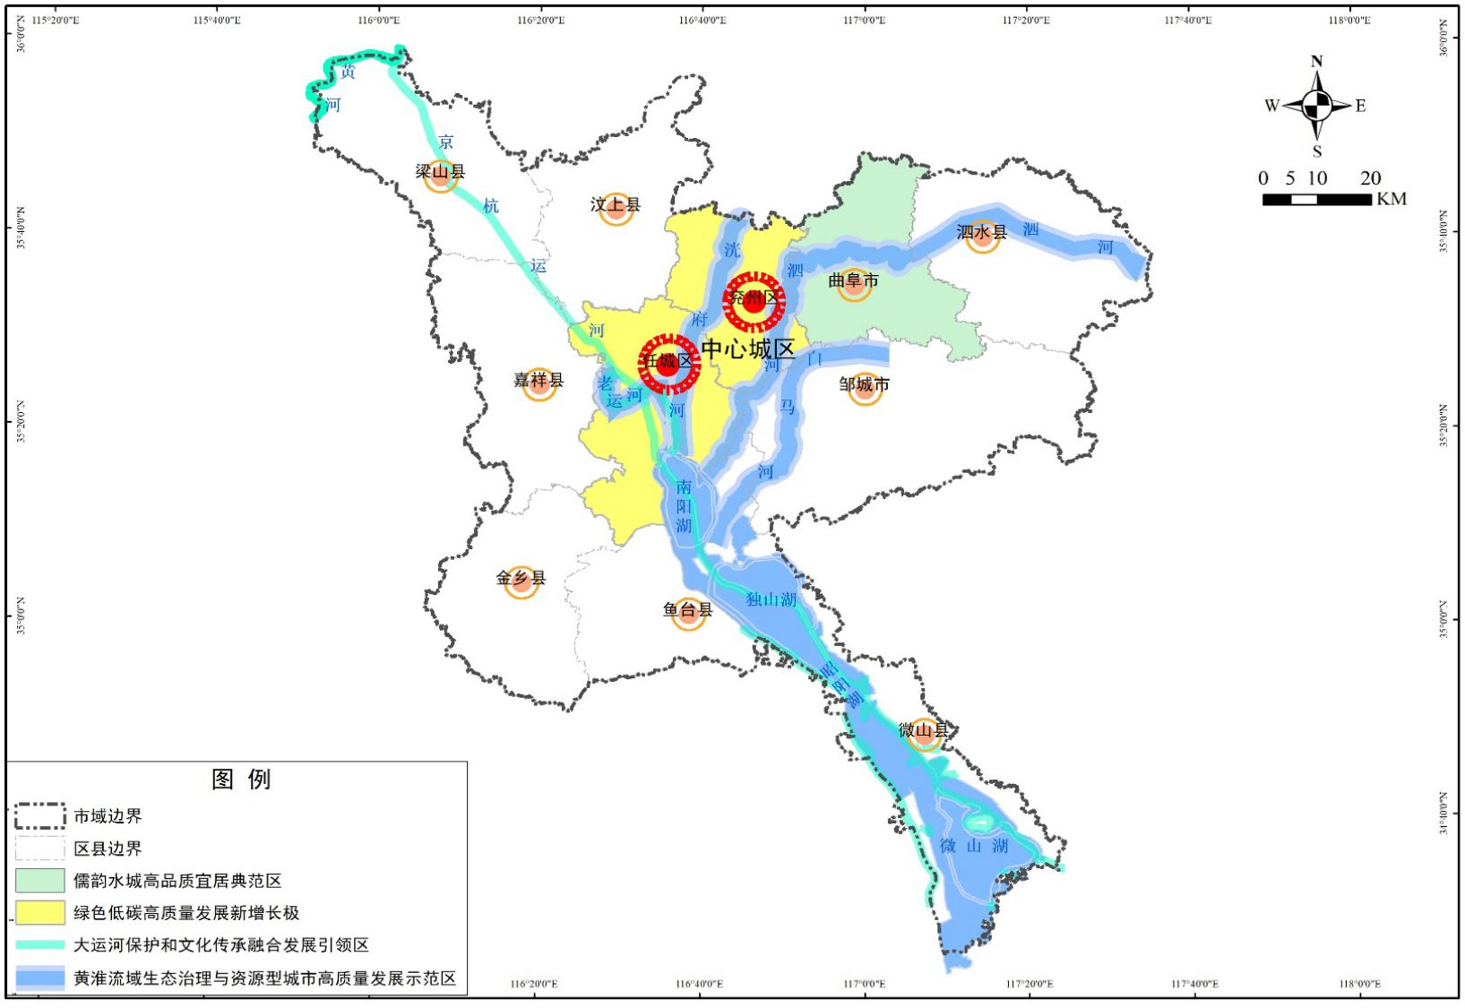

附件2

美丽县市区空间示意图
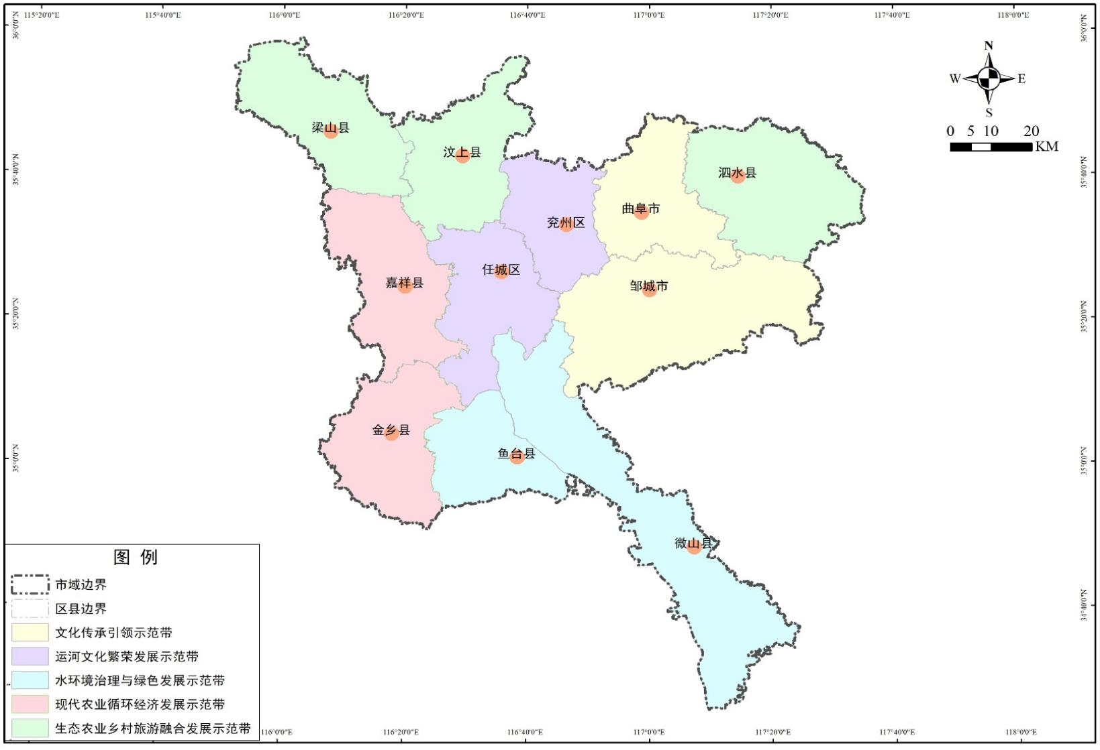

附件3

济宁市生态环境保护修复示意图
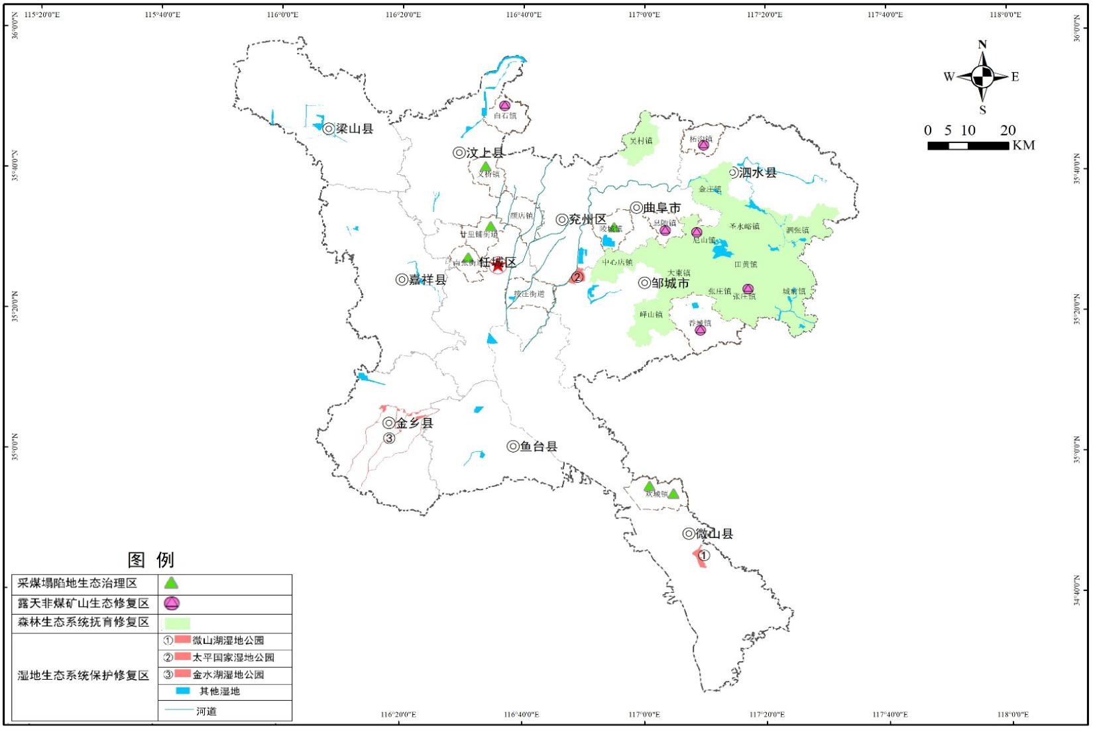

附件4

各县市区美丽单元划分方案图
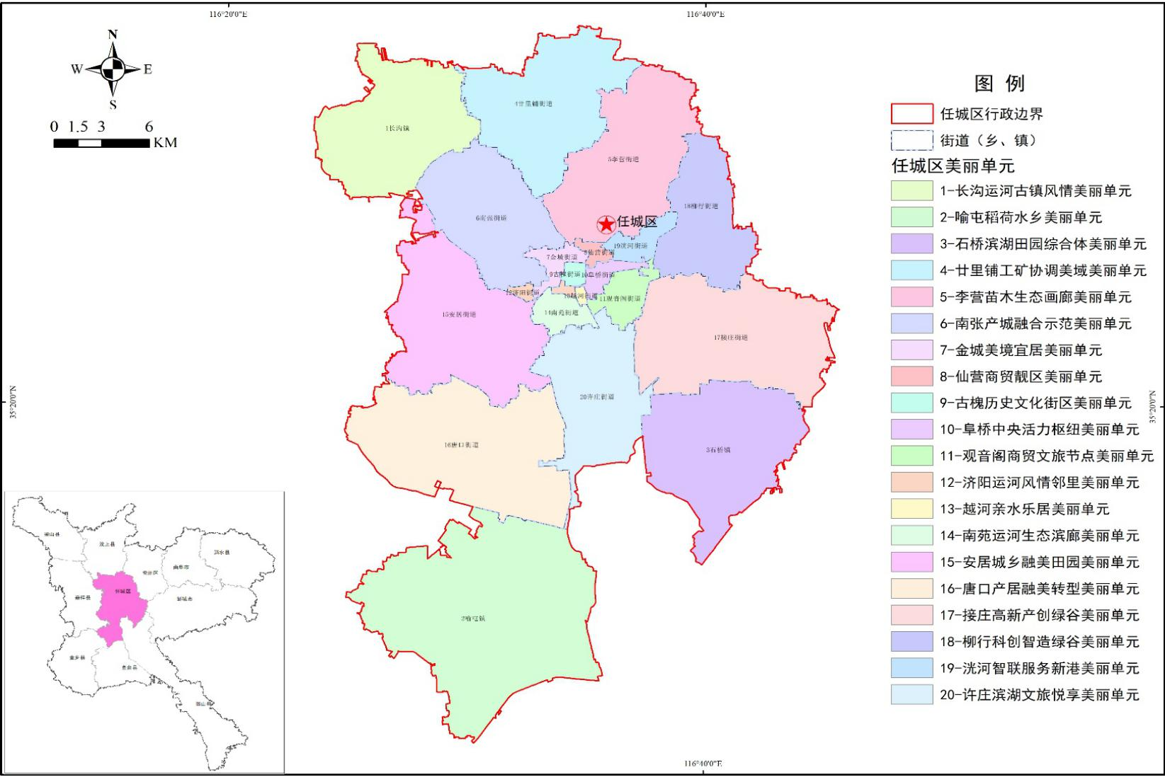
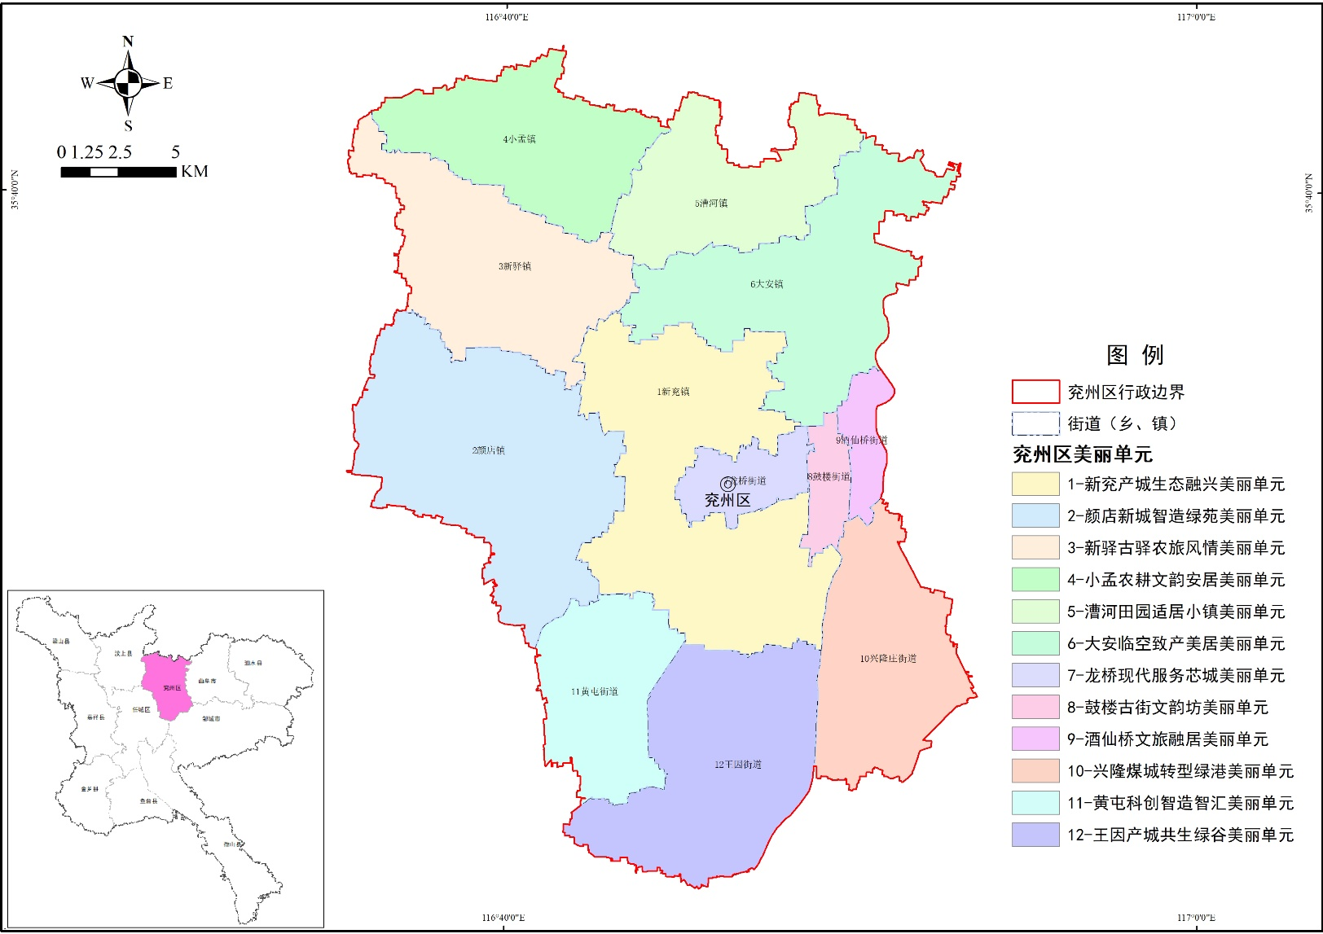
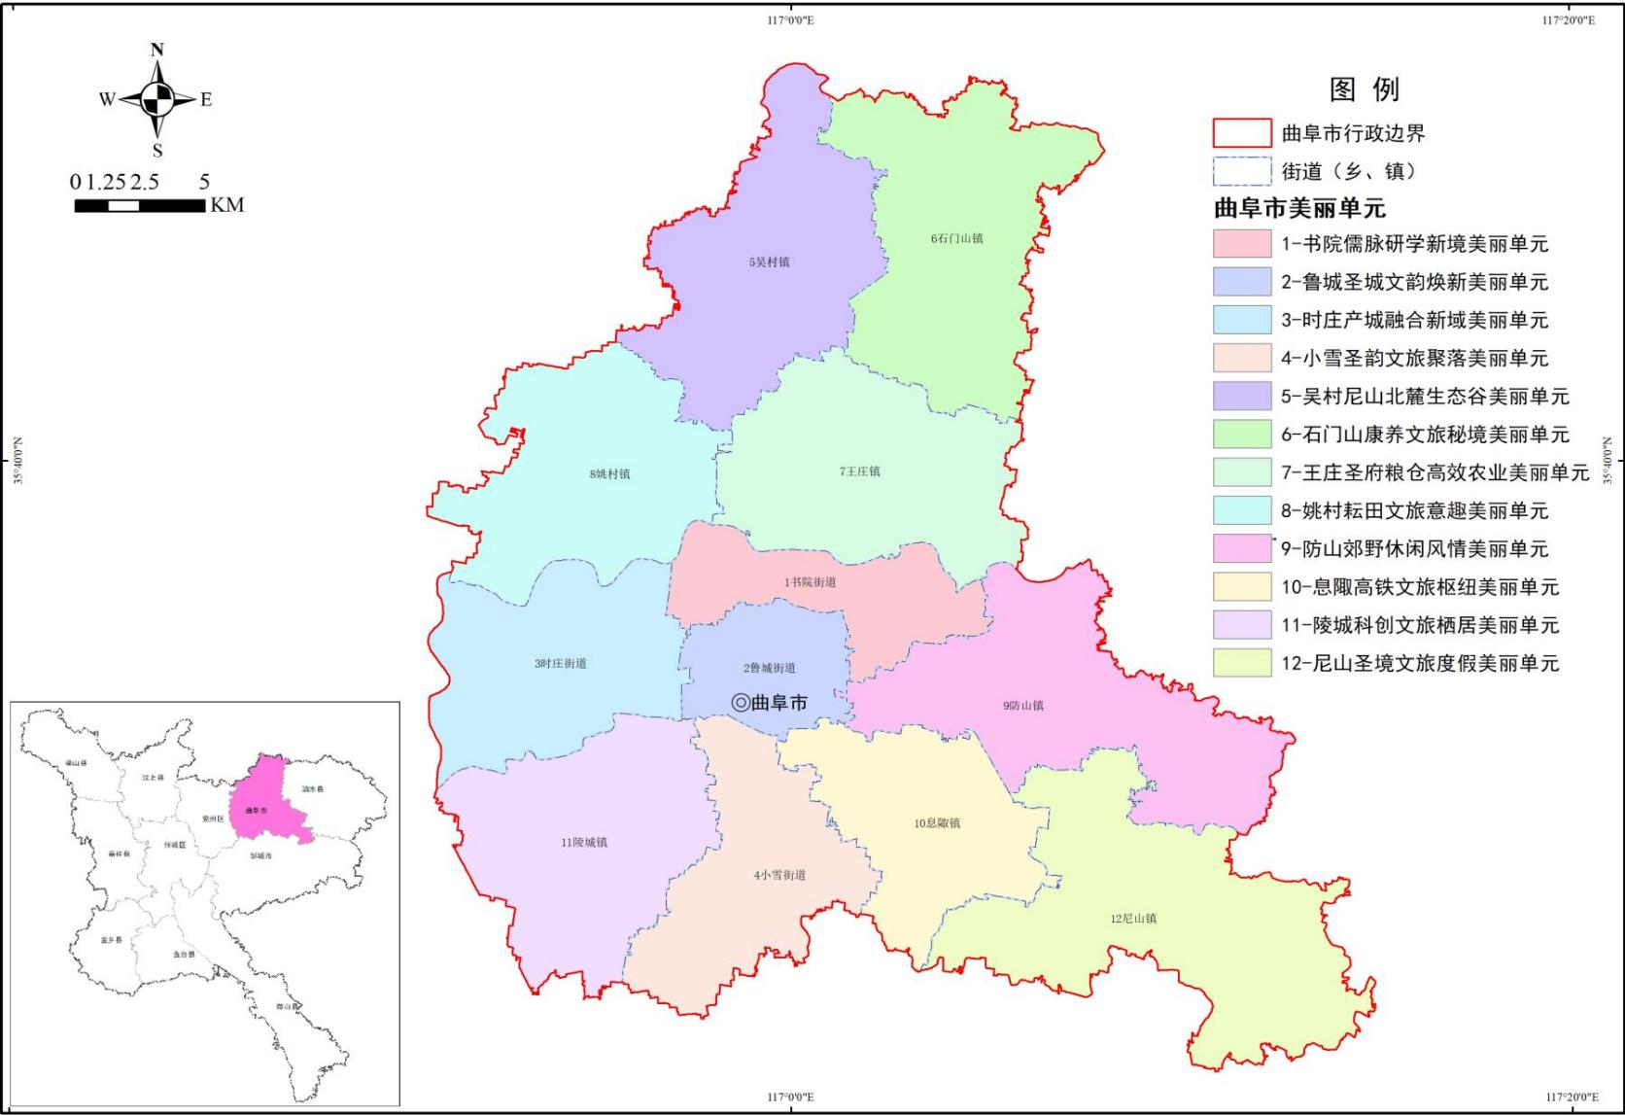
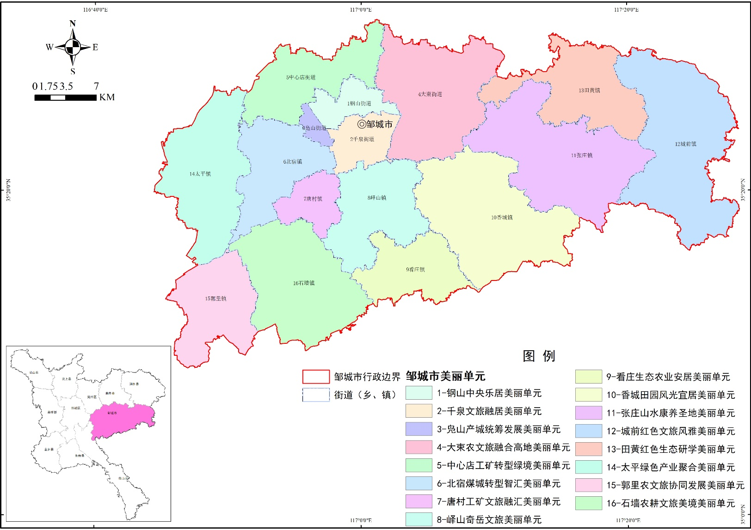
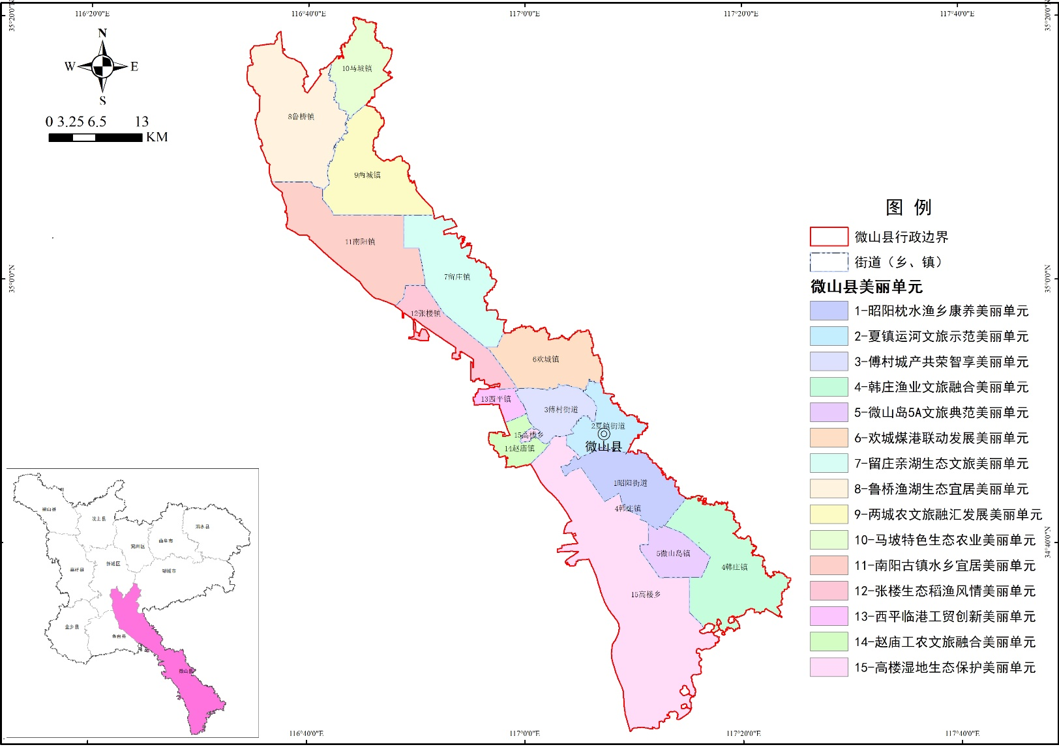
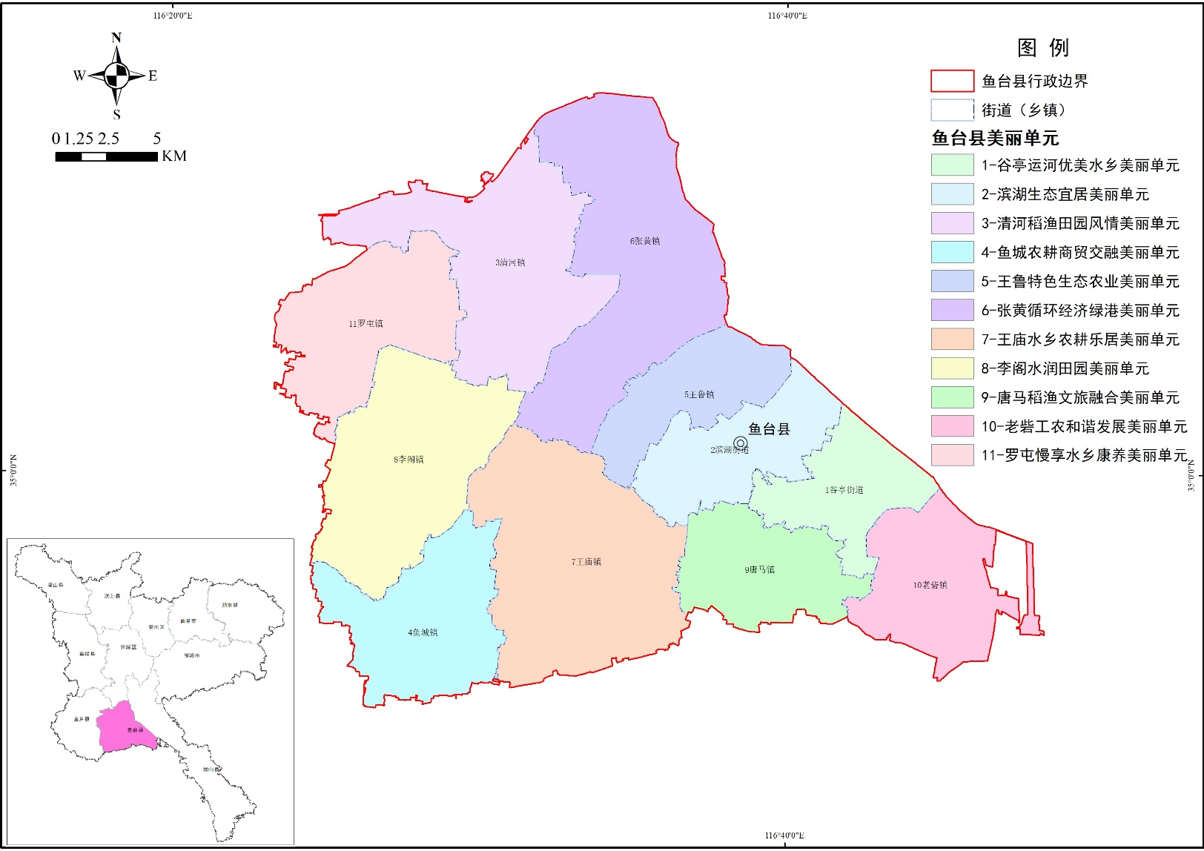
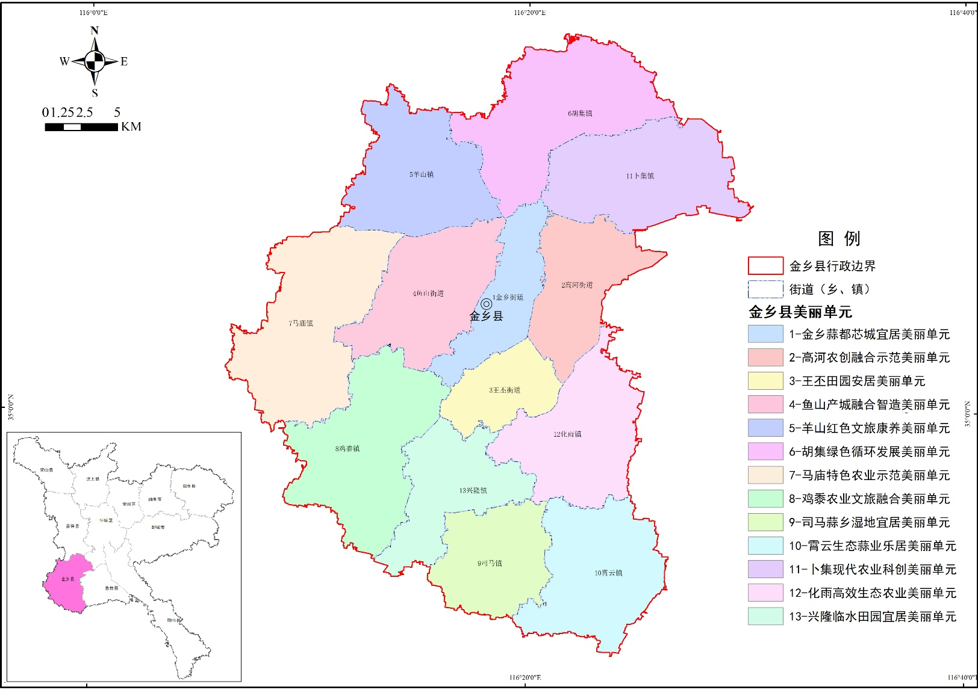
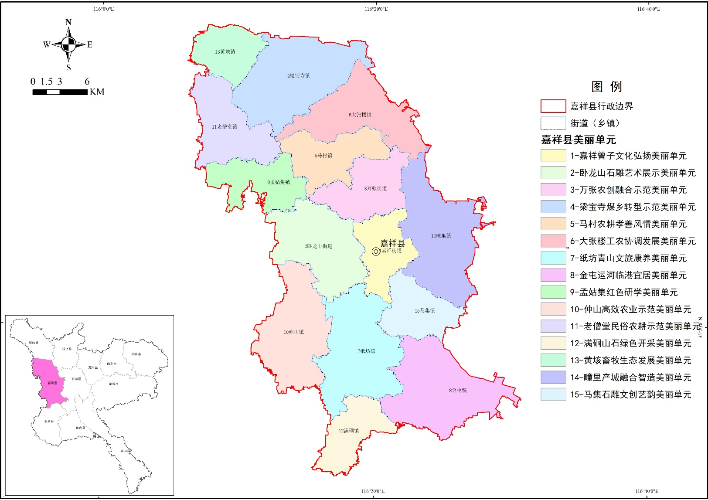
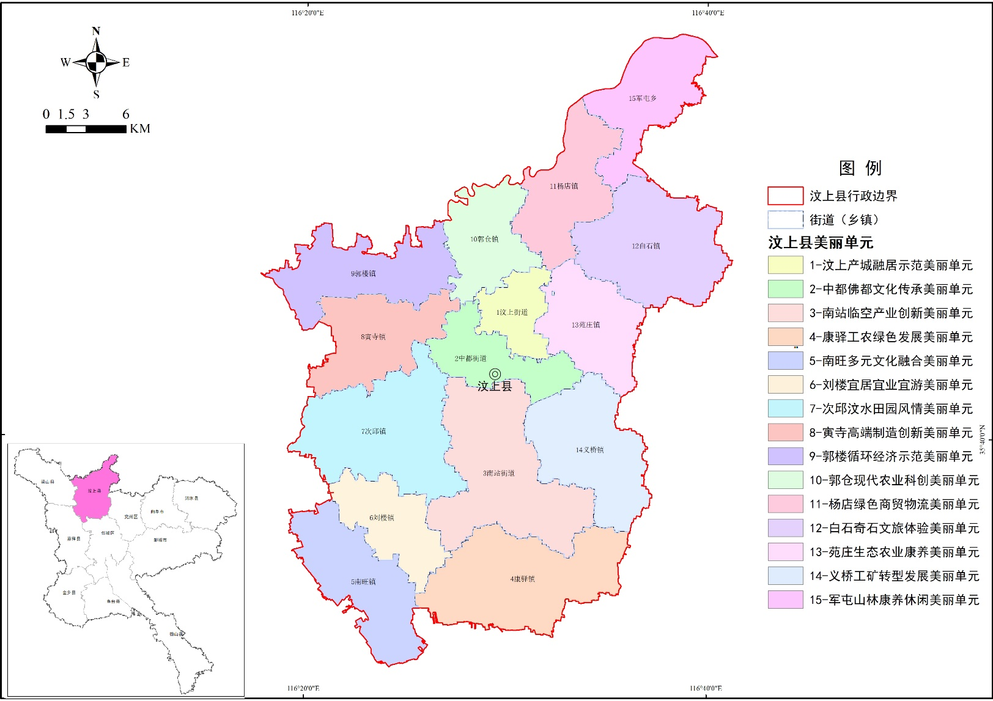
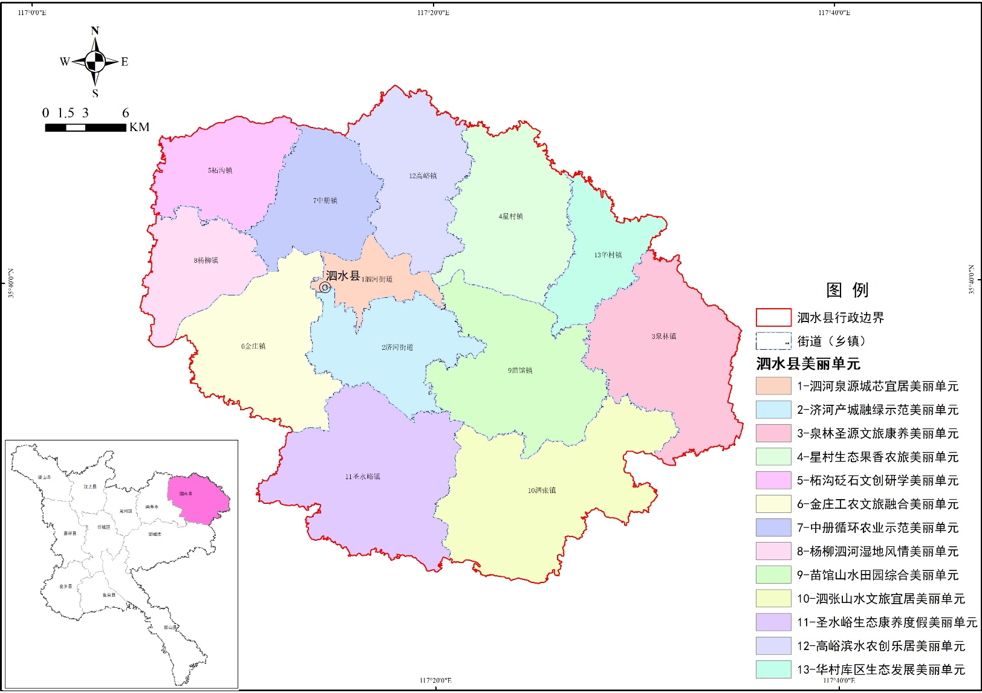
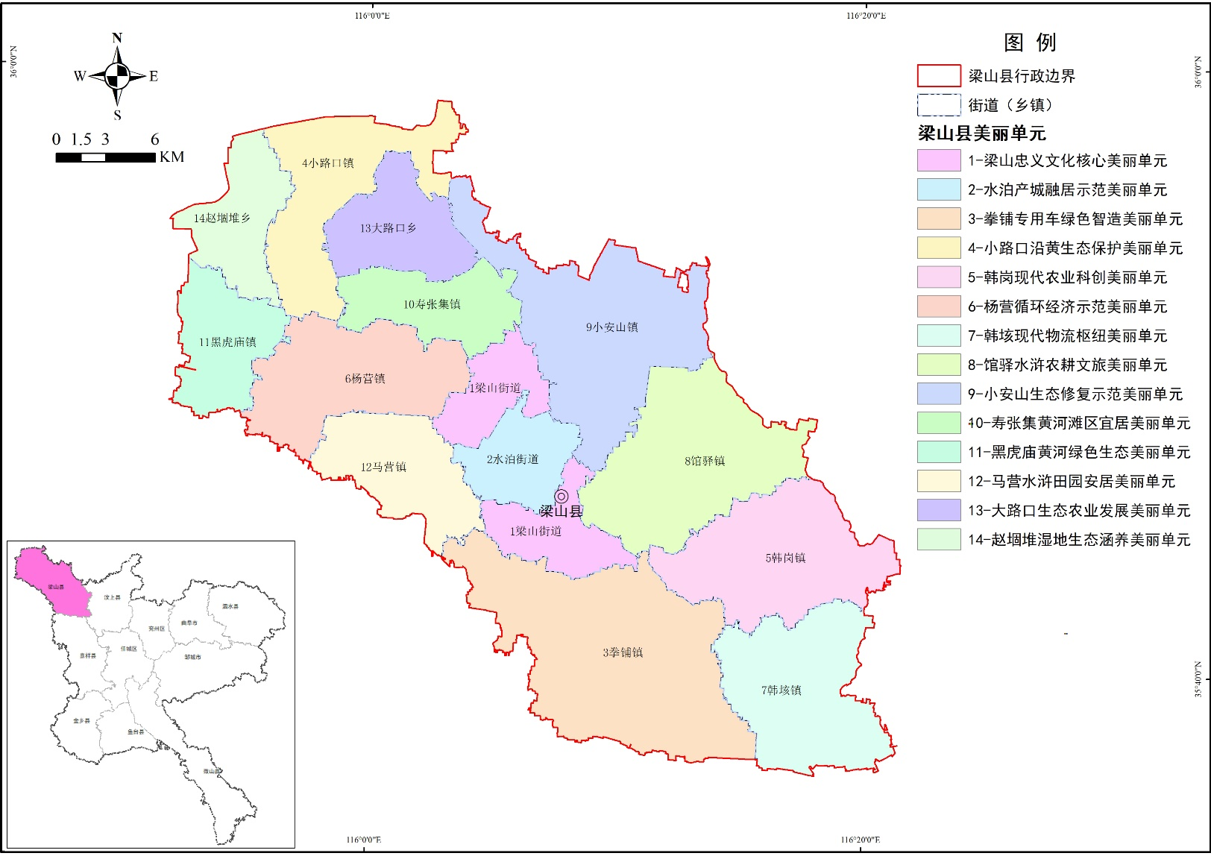

附件5

各县市区美丽单元划分表

序号 | 县市区 | 街道（乡、镇） | 美丽单元名称
1 | 任城区 | 长沟镇 | 长沟运河古镇风情美丽单元
2 | 任城区 | 喻屯镇 | 喻屯稻荷水乡美丽单元
3 | 任城区 | 石桥镇 | 石桥滨湖田园综合体美丽单元
4 | 任城区 | 廿里铺街道 | 廿里铺工矿协调美域美丽单元
5 | 任城区 | 李营街道 | 李营苗木生态画廊美丽单元
6 | 任城区 | 南张街道 | 南张产城融合示范美丽单元
7 | 任城区 | 金城街道 | 金城美境宜居美丽单元
8 | 任城区 | 仙营街道 | 仙营商贸靓区美丽单元
9 | 任城区 | 古槐街道 | 古槐历史文化街区美丽单元
10 | 任城区 | 阜桥街道 | 阜桥中央活力枢纽美丽单元
11 | 任城区 | 观音阁街道 | 观音阁商贸文旅节点美丽单元
12 | 任城区 | 济阳街道 | 济阳运河风情邻里美丽单元
13 | 任城区 | 越河街道 | 越河亲水乐居美丽单元
14 | 任城区 | 南苑街道 | 南苑运河生态滨廊美丽单元
15 | 任城区 | 安居街道 | 安居城乡融美田园美丽单元
16 | 任城区 | 唐口街道 | 唐口产居融美转型美丽单元
17 | 任城区 | 接庄街道 | 接庄高新产创绿谷美丽单元
18 | 任城区 | 柳行街道 | 柳行科创智造绿谷美丽单元
19 | 任城区 | 洸河街道 | 洸河智联服务新港美丽单元
20 | 任城区 | 许庄街道 | 许庄滨湖文旅悦享美丽单元
21 | 兖州区 | 新兖镇 | 新兖产城生态融兴美丽单元
22 | 兖州区 | 颜店镇 | 颜店新城智造绿苑美丽单元
23 | 兖州区 | 新驿镇 | 新驿古驿农旅风情美丽单元
24 | 兖州区 | 小孟镇 | 小孟农耕文韵安居美丽单元
25 | 兖州区 | 漕河镇 | 漕河田园宜居小镇美丽单元
26 | 兖州区 | 大安镇 | 大安临空致产美居美丽单元
27 | 兖州区 | 龙桥街道 | 龙桥现代服务芯城美丽单元
28 | 兖州区 | 鼓楼街道 | 鼓楼古街文韵坊美丽单元
29 | 兖州区 | 酒仙桥街道 | 酒仙桥文旅融居美丽单元
30 | 兖州区 | 兴隆庄街道 | 兴隆煤城转型绿港美丽单元
31 | 兖州区 | 黄屯街道 | 黄屯科创智造智汇美丽单元
32 | 兖州区 | 王因街道 | 王因产城共生绿谷美丽单元
33 | 曲阜市 | 书院街道 | 书院儒脉研学新境美丽单元
34 | 曲阜市 | 鲁城街道 | 鲁城圣城文韵焕新美丽单元
35 | 曲阜市 | 时庄街道 | 时庄产城融合新域美丽单元
36 | 曲阜市 | 小雪街道 | 小雪圣韵文旅聚落美丽单元
37 | 曲阜市 | 吴村镇 | 吴村尼山北麓生态谷美丽单元
38 | 曲阜市 | 石门山镇 | 石门山康养文旅秘境美丽单元
39 | 曲阜市 | 王庄镇 | 王庄圣府粮仓高效农业美丽单元
40 | 曲阜市 | 姚村镇 | 姚村耘田文旅意趣美丽单元
41 | 曲阜市 | 防山镇 | 防山郊野休闲风情美丽单元
42 | 曲阜市 | 息陬镇 | 息陬高铁文旅枢纽美丽单元
43 | 曲阜市 | 陵城镇 | 陵城科创文旅栖居美丽单元
44 | 曲阜市 | 尼山镇 | 尼山圣境文旅度假美丽单元
45 | 邹城市 | 钢山街道 | 钢山中央乐居美丽单元
46 | 邹城市 | 千泉街道 | 千泉文旅融居美丽单元
47 | 邹城市 | 凫山街道 | 凫山产城统筹发展美丽单元
48 | 邹城市 | 大束街道 | 大束农文旅融合高地美丽单元
49 | 邹城市 | 中心店街道 | 中心店工矿转型绿境美丽单元
50 | 邹城市 | 北宿镇 | 北宿煤城转型智汇美丽单元
51 | 邹城市 | 唐村镇 | 唐村工矿文旅融汇美丽单元
52 | 邹城市 | 峄山镇 | 峄山奇岳文旅美丽单元
53 | 邹城市 | 看庄镇 | 看庄生态农业安居美丽单元
54 | 邹城市 | 香城镇 | 香城田园风光宜居美丽单元
55 | 邹城市 | 张庄镇 | 张庄山水康养圣地美丽单元
56 | 邹城市 | 城前镇 | 城前红色文旅风雅美丽单元
57 | 邹城市 | 田黄镇 | 田黄红色生态研学美丽单元
58 | 邹城市 | 太平镇 | 太平绿色产业聚合美丽单元
59 | 邹城市 | 郭里镇 | 郭里农文旅协同发展美丽单元
60 | 邹城市 | 石墙镇 | 石墙农耕文旅美境美丽单元
61 | 微山县 | 昭阳街道 | 昭阳枕水渔乡康养美丽单元
62 | 微山县 | 夏镇街道 | 夏镇运河文旅示范美丽单元
63 | 微山县 | 傅村街道 | 傅村城产共荣智享美丽单元
64 | 微山县 | 韩庄镇 | 韩庄渔业文旅融合美丽单元
65 | 微山县 | 微山岛镇 | 微山岛5A文旅典范美丽单元
66 | 微山县 | 欢城镇 | 欢城煤港联动发展美丽单元
67 | 微山县 | 留庄镇 | 留庄亲湖生态文旅美丽单元
68 | 微山县 | 鲁桥镇 | 鲁桥渔湖生态宜居美丽单元
69 | 微山县 | 两城镇 | 两城农文旅融汇发展美丽单元
70 | 微山县 | 马坡镇 | 马坡特色生态农业美丽单元
71 | 微山县 | 南阳镇 | 南阳古镇水乡宜居美丽单元
72 | 微山县 | 张楼镇 | 张楼生态稻渔风情美丽单元
73 | 微山县 | 西平镇 | 西平临港工贸创新美丽单元
74 | 微山县 | 赵庙镇 | 赵庙工农文旅融合美丽单元
75 | 微山县 | 高楼乡 | 高楼湿地生态保护美丽单元
76 | 鱼台县 | 谷亭街道 | 谷亭运河优美水乡美丽单元
77 | 鱼台县 | 滨湖街道 | 滨湖生态宜居美丽单元
78 | 鱼台县 | 清河镇 | 清河稻渔田园风情美丽单元
79 | 鱼台县 | 鱼城镇 | 鱼城农耕商贸交融美丽单元
80 | 鱼台县 | 王鲁镇 | 王鲁特色生态农业美丽单元
81 | 鱼台县 | 张黄镇 | 张黄循环经济绿港美丽单元
82 | 鱼台县 | 王庙镇 | 王庙水乡农耕乐居美丽单元
83 | 鱼台县 | 李阁镇 | 李阁水润田园美丽单元
84 | 鱼台县 | 唐马镇 | 唐马稻渔文旅融合美丽单元
85 | 鱼台县 | 老砦镇 | 老砦工农和谐发展美丽单元
86 | 鱼台县 | 罗屯镇 | 罗屯慢享水乡康养美丽单元
87 | 金乡县 | 金乡街道 | 金乡蒜都芯城宜居美丽单元
88 | 金乡县 | 高河街道 | 高河农创融合示范美丽单元
89 | 金乡县 | 王丕街道 | 王丕田园安居美丽单元
90 | 金乡县 | 鱼山街道 | 鱼山产城融合智造美丽单元
91 | 金乡县 | 羊山镇 | 羊山红色文旅康养美丽单元
92 | 金乡县 | 胡集镇 | 胡集绿色循环发展美丽单元
93 | 金乡县 | 马庙镇 | 马庙特色农业示范美丽单元
94 | 金乡县 | 鸡黍镇 | 鸡黍农业文旅融合美丽单元
95 | 金乡县 | 司马镇 | 司马蒜乡湿地宜居美丽单元
96 | 金乡县 | 霄云镇 | 霄云生态蒜业乐居美丽单元
97 | 金乡县 | 卜集镇 | 卜集现代农业科创美丽单元
98 | 金乡县 | 化雨镇 | 化雨高效生态农业美丽单元
99 | 金乡县 | 兴隆镇 | 兴隆临水田园宜居美丽单元
100 | 嘉祥县 | 嘉祥街道 | 嘉祥曾子文化弘扬美丽单元
101 | 嘉祥县 | 卧龙山街道 | 卧龙山石雕艺术展示美丽单元
102 | 嘉祥县 | 万张街道 | 万张农创融合示范美丽单元
103 | 嘉祥县 | 梁宝寺镇 | 梁宝寺煤乡转型示范美丽单元
104 | 嘉祥县 | 马村镇 | 马村农耕孝善风情美丽单元
105 | 嘉祥县 | 大张楼镇 | 大张楼工农协调发展美丽单元
106 | 嘉祥县 | 纸坊镇 | 纸坊青山文旅康养美丽单元
107 | 嘉祥县 | 金屯镇 | 金屯运河临港宜居美丽单元
108 | 嘉祥县 | 孟姑集镇 | 孟姑集红色研学美丽单元
109 | 嘉祥县 | 仲山镇 | 仲山高效农业示范美丽单元
110 | 嘉祥县 | 老僧堂镇 | 老僧堂民俗农耕示范美丽单元
111 | 嘉祥县 | 满硐镇 | 满硐山石绿色开采美丽单元
112 | 嘉祥县 | 黄垓镇 | 黄垓畜牧生态发展美丽单元
113 | 嘉祥县 | 疃里镇 | 疃里产城融合智造美丽单元
114 | 嘉祥县 | 马集镇 | 马集石雕文创艺韵美丽单元
115 | 汶上县 | 汶上街道 | 汶上产城融居示范美丽单元
116 | 汶上县 | 中都街道 | 中都佛都文化传承美丽单元
117 | 汶上县 | 南站街道 | 南站临空产业创新美丽单元
118 | 汶上县 | 康驿镇 | 康驿工农绿色发展美丽单元
119 | 汶上县 | 南旺镇 | 南旺多元文化融合美丽单元
120 | 汶上县 | 刘楼镇 | 刘楼宜居宜业宜游美丽单元
121 | 汶上县 | 次邱镇 | 次邱汶水田园风情美丽单元
122 | 汶上县 | 寅寺镇 | 寅寺高端制造创新美丽单元
123 | 汶上县 | 郭楼镇 | 郭楼循环经济示范美丽单元
124 | 汶上县 | 郭仓镇 | 郭仓现代农业科创美丽单元
125 | 汶上县 | 杨店镇 | 杨店绿色商贸物流美丽单元
126 | 汶上县 | 白石镇 | 白石奇石文旅体验美丽单元
127 | 汶上县 | 苑庄镇 | 苑庄生态农业康养美丽单元
128 | 汶上县 | 义桥镇 | 义桥工矿转型发展美丽单元
129 | 汶上县 | 军屯乡 | 军屯山林康养休闲美丽单元
130 | 泗水县 | 泗河街道 | 泗河泉源城芯宜居美丽单元
131 | 泗水县 | 济河街道 | 济河产城融绿示范美丽单元
132 | 泗水县 | 泉林镇 | 泉林圣源文旅康养美丽单元
133 | 泗水县 | 星村镇 | 星村生态果香农旅美丽单元
134 | 泗水县 | 柘沟镇 | 柘沟砭石文创研学美丽单元
135 | 泗水县 | 金庄镇 | 金庄工农文旅融合美丽单元
136 | 泗水县 | 中册镇 | 中册循环农业示范美丽单元
137 | 泗水县 | 杨柳镇 | 杨柳泗河湿地风情美丽单元
138 | 泗水县 | 苗馆镇 | 苗馆山水田园综合美丽单元
139 | 泗水县 | 泗张镇 | 泗张山水文旅宜居美丽单元
140 | 泗水县 | 圣水峪镇 | 圣水峪生态康养度假美丽单元
141 | 泗水县 | 高峪镇 | 高峪滨水农创乐居美丽单元
142 | 泗水县 | 华村镇 | 华村库区生态发展美丽单元
143 | 梁山县 | 梁山街道 | 梁山忠义文化核心美丽单元
144 | 梁山县 | 水泊街道 | 水泊产城融居示范美丽单元
145 | 梁山县 | 拳铺镇 | 拳铺专用车绿色智造美丽单元
146 | 梁山县 | 小路口镇 | 小路口沿黄生态保护美丽单元
147 | 梁山县 | 韩岗镇 | 韩岗现代农业科创美丽单元
148 | 梁山县 | 杨营镇 | 杨营循环经济示范美丽单元
149 | 梁山县 | 韩垓镇 | 韩垓现代物流枢纽美丽单元
150 | 梁山县 | 馆驿镇 | 馆驿水浒农耕文旅美丽单元
151 | 梁山县 | 小安山镇 | 小安山生态修复示范美丽单元
152 | 梁山县 | 寿张集镇 | 寿张集黄河滩区宜居美丽单元
153 | 梁山县 | 黑虎庙镇 | 黑虎庙黄河绿色生态美丽单元
154 | 梁山县 | 马营镇 | 马营水浒田园安居美丽单元
155 | 梁山县 | 大路口镇 | 大路口生态农业发展美丽单元
156 | 梁山县 | 赵堌堆乡 | 赵堌堆湿地生态涵养美丽单元

抄送：市委各部门，市人大常委会办公室，市政协办公室，市监委，
市法院，市检察院，济宁军分区。
各民主党派市委会（总支部），市工商联。
济宁市人民政府办公室 2025年12月28日印发

